Trường:...................  Tổ:............................  Ngày: ........................ | Họ và tên giáo viên:  …………………….............................

TÊN BÀI DẠY - BÀI 11:
PHƯƠNG THỨC CON NGƯỜI KHAI THÁC.
SỬ DỤNG VÀ BẢO VỆ THIÊN NHIÊN Ở CHÂU PHI
Môn học/Hoạt động giáo dục: LỊCH SỬ VÀ ĐỊA LÍ; Lớp: 7
Thời gian thực hiện: Tiết

I. MỤC TIÊU
1. Kiến thức
- Trình bày được cách thức người dân châu Phi khai thác thiên nhiên ở các môi trường khác nhau.
- Rèn luyện kĩ năng so sánh cách thức khai thác thiên nhiên ở các môi trường với nhau.
2. Năng lực
- Năng lực chung:
+ Tự chủ và tự học: Tự học và hoàn thiện các nhiệm vụ thông qua phiếu học tập.
+ Giao tiếp và hợp tác: Sử dụng ngôn ngữ, kết hợp với các công cụ học tập để trình bày thông tin, thảo luận nhóm.
+ Giải quyết vấn đề sáng tạo.
- Năng lực Địa lí
+ Năng lực nhận thức Địa lí: Năng lực nhận thức thế giới theo quan điểm không gian, phân tích mối quan hệ giữa đối tượng tự nhiên và đối tượng kinh tế - xã hội.
- Năng lực tìm hiểu Địa lí: sử dụng công cụ Địa lí (bản đồ, bảng số liệu, hình ảnh,..)
- Năng lực vận dụng kiến thức, kĩ năng Địa lí vào thực tế.
3. Phẩm chất
- Hiểu rõ thiên nhiên, tôn trọng và bảo vệ thiên nhiên.
- Yêu khoa học, ham học hỏi, tìm tòi.
II. THIẾT BỊ DẠY HỌC VÀ HỌC LIỆU
- Một số hình ảnh về khai thác và sử dụng thiên nhiên tại các môi trường tự nhiên ở châu Phi.
- Các video về khai thác va sử dụng thiên nhiên tại các môi trường tự nhiên châu Phi.
III. TIẾN TRÌNH DẠY HỌC
1. Hoạt động xuất phát/ khởi động
a. Mục tiêu
- Kết nối vào bài học, tạo hứng thú cho người học.
b. Nội dung
- Quan sát video và kết nối vào bài học.
c. Sản phẩm
- Câu trả lời cá nhân của học sinh.
d. Cách thức tổ chức
Bước 1: Giao nhiệm vụ
Quan sát hình ảnh về các cảnh quan, xếp cảnh quan đó vào môi trường phù hợp.
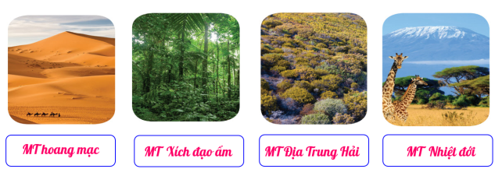
Bước 2: HS thực hiện nhiệm vụ
Bước 3: Báo cáo kết quả
Bước 4: Đánh giá và chốt kiến thức, và kết nối vào bài học.
Môi trường tự nhiên châu Phi rất đa dạng. Nguời dân châu Phi sinh sống ở các môi trường khác nhau đã khai thác và bảo vệ thiên nhiên như thế nào để phù hợp với điếu kiện tự nhiên?
2. Hoạt động 2: Hình thành kiến thức mới
Tìm hiểu vấn đề khai thác, sử dụng và bảo vệ thiên nhiên các môi trường ở châu Phi
a. Mục tiêu
- Trình bày được cách thức người dân khai thác, sủ dụng và bảo vệ thiên nhiên ở các môi trường châu Phi.
b. Nội dung: Đọc thông tin SGK, hình 1,2,3,4,5 và kiến thức đã học
- Xác định phạm vi môi các môi trường tự nhiên ở châu Phi.
- Trình bày cách thức con người khai thác, bảo vệ thiên nhiên ở các môi trường tự nhiên
c. Sản Phẩm
- Thông tin phản hồi phiếu học tập
- Câu trả lời của học sinh
d. Cách thức tổ chức
Hoạt động của giáo viên và học sinh | Dự kiến sản phẩm
Bước 1: Giao nhiệm vụ:  Nhiệm vụ 1: Hoạt động nhóm: Dựa vào thông tin SGK, hình 1,2,3,4,5 và kiến thức đã học, các em hãy trao đổi các nội dung sau để hoàn thành thông tin phiếu học tập.  - Xác định phạm vi môi các môi trường tự nhiên ở châu Phi.  - Trình bày cách thức con người khai thác, bảo vệ thiên nhiên ở các môi trường tự nhiên  Môi trường tự nhiên Xích đạo N1,5 Nhiệt đới N2,6 Hoang mạc N3,7 Cận nhiệt N4,8  Phạm vi phân bố  Cách thức khai thác, sử dụng và bảo vệ thiên nhiên  Nhiệm vụ 2: Quan sát các đoạn video sau về việc khai thác các tài nguyên ở hoang mạc Xahara. Em hãy nêu suy nghĩ của mình về vấn đề này?  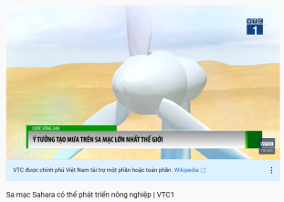  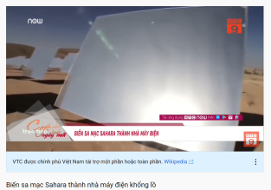  Bước 2: Thực hiện nhiệm vụ nhóm/cá nhân  Bước 3: Báo cáo kết quả  - HS báo cáo kết quả làm việc trước lớp  - HS khác nhận xét, bổ sung  *GV mở rộng:  1. Khai thác gỗ ở Bờ Biển Ngà: Những khu rừng mưa nhiệt đới trong vùng nội địa ẩm ướt của Bờ Biển Ngà đang bị phá hoại nghiêm trọng. Người ta chặt cây rừng để trồng cây ca cao có giá trị kinh tế hơn. Hạt ca cao được chuyển tới các nhà máy dọc bờ biển để chế biến thành bơ ca cao - một nguyên liệu quan trọng để làm sô-cô-la và một số loại mĩ phẩm. Hàng xuất khẩu được gửi qua cảng A bít-gian, nơi trước đâv từng là thủ đô của Bờ Biển Ngà, hiện tại là một hải cảng lớn ở Tây Phi.  2. Đập Át-xu-an (Ai Cập): Thuỷ lợi có thể biến một vùng hoang mạc thành vùng đất màu mỡ, xanh tươi. Ai Cập đã xây dựng đập nước Át-xu-an cao 111 m, dài 3,8 km trên dòng sông Nin để ngăn lủ trên sông, mở rộng diện tích tưới tiêu cho nông nghiệp và đem lại giá trị thuỷ điện. Đập này cho phép Ai Cập mở rộng khoảng 840 000 ha đất ớ đổng bằng châu thổ hạ lưu và dọc theo thung lũng sông Nin. Đặc biệt mở rộng diện tích trồng bông là cây xuất khẩu chính cùng với đậu, lúa mì, ngô, kê,...  Bước 4: Đánh giá và chốt kiến thức  - Giáo viên quan sát, nhận xét đánh giá quá trình thực hiện của học sinh về thái độ, tinh thần học tập, khả năng giao tiếp, trình bày và đánh giá kết quả cuối cùng của học sinh.  - Chuẩn kiến thức: | 1. Khai thác, sử dụng vafbaor vệ thiên nhiên các môi trường Châu Phi  - Phụ lục
3. Hoạt động luyện tập
a. Mục tiêu
- Củng cố, luyện tập các kiến thức đã học trong bài.
b. Nội dung
- Trò chơi VÒNG QUAY MAY MẮN
c. Sản Phẩm
- Câu trả lời của học sinh
d. Cách thức tổ chức
Bước 1: Giao nhiệm vụ cho học sinh
1. Kể tên các môi trường tự nhiên ở châu Phi?
2. Phạm vi phân bố của môi trường xích đạo?
3. Kĩ thuật được sử dụng để tìm kiếm và khai thác nước ngầm trên các hoang mạc?
4. Nho, cam, chanh, ô liu, … là những cây trồng chính ở môi trường nào ở châu Phi?

Bước 2: Thực hiện nhiệm vụ
Bước 3: Báo cáo kết quả làm việc
Bước 4: GV nhận xét, đánh giá và chuẩn kiến thức.
4. Hoạt đông vận dụng, mở rộng
a. Mục tiêu
- Vận dụng kiến thức đã học để giải quyết vấn đề trong thực tiễn.
- Phát triển năng lực tìm hiểu Địa lí, vận dụng kiến thức, kĩ năng Địa lí vào cuộc sống, năng lực giải quyết vấn đề, năng lực tự chủ và lự học.
- Nâng cao khả năng tìm hiểu kiến thức thông qua sách, báo, internet phục vụ học tập.
b. Nội dung
- Sưu tầm thông tin, tranh ảnh để viết bài về hoang mạc Xahara.
c. Sản Phẩm
- Bài viết của học sinh về một loài động vật, thực vật độc đáo ở châu Phi.
d. Cách thức tổ chức
Bước 1: Giao nhiệm vụ  - Sưu tầm thông tin, tranh ảnh để viết bài về hoang mạc Xahara.  Bước 2: HS thực hiện nhiệm vụ  Bước 3: Báo cáo kết quả làm việc vào tuần học tiếp theo.  Bước 4: Gv quan sát, nhận xét đánh giá hoạt động học của hs. | 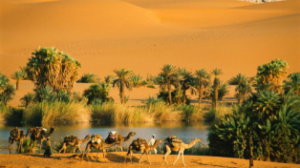
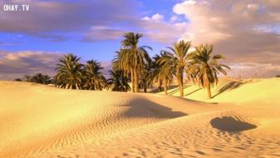 | 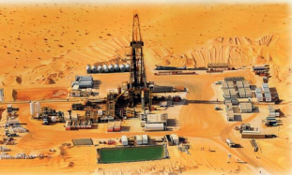

PHỤ LỤC

Môi trường tự nhiên | Xích đạo  N1,5 | Nhiệt đới  N2,6 | Hoang mạc  N3,7 | Cận nhiệt  N4,8
Phạm vi phân bố | Bồn địa Công-gô và Duyên hải phía bắc Vịnh Ghi-nê | 2 bên xích đạo, bao quanh môi trường xích đạo. | Dọc 2 đường chí tuyến, nội địa và nơi có dòng biển lạnh đi qua. | Cực bắc và cự nam châu Phi
Cách thức khai thác, sử dụng và bảo vệ thiên nhiên | + Trồng gối vụ, xen canh nhờ nhiệt độ và độ ẩm cao giúp cây trồng phát triển quanh năm.  + Hình thành các vùng chuyên canh cây công nghiệp (cọ dầu, ca cao,...) theo quy mô lớn nhằm xuất khẩu hoặc cung cấp nguyên liệu cho nhà máy chế biến.  + Bảo vệ rừng và trồng rừng để giữ tầng mùn trong đất không bị nước mưa rửa trôi (đặc biệt là ở các sườn dốc của đổi, núi). | + Ở những khu vực khô hạn như vùng xa van ở Nam Xa ha-ra: làm nương rẫy, cây trồng chính là lạc, bông, kê,...; chăn nuôi dê, cừu,... theo hình thức chăn thả.  + Ở những khu vực có khí hậu nhiệt đới ẩm như Đông Nam Phi: hình thành các vung trồng cây ăn quả (chuối,...) và cây công nghiệp (mía, chè, thuốc lá, bông, cà phê,...) để xuất khẩu.  + Phát triển hoạt động khai thác và xuất khẩu khoáng sản (vàng, đồng, chì, dầu mỏ, khí tự nhiên,,..); phát triển công nghiệp chế biến sản phẩm cây nông nghiệp và sản phẩm chăn nuôi.  + Cần chú ý xây dựng các công trình thuỷ lợi.  + Thành lập các khu bảo tồn thiên nhiên. | + Trổng một số loại cây nông nqhiệp phù hựp trong các ốc đảo (cam, chanh, chà là, lúa mạch,...), chăn nuôi gia súc theo hình thức du mục.  + Dùng lạc đà để vận chuyển hàng hoá và buôn bán xuyên hoang mạc.  + Ứng dụng kĩ thuật khoan sâu để khai thác một số tài nguyên trong lòng đất (dầu mỏ, khí đốt, khoáng sản, nùớc ngầm)  + Các nước trong khu vực thực hiện nhiều biện pháp chống hoang mạc hóa. | + Trổng các loại cây ăn quả (nho, cam, chanh, ô liu,...) có giá trị xuất khẩu và một số cây lương thực (lúa mì, ngô). Gia súc chính là cừu.  + Phát triển khai thác khoáng sản, hoà Nam Phi).  + Phát triển các hoạt động du lịch.  + Các nước trong khu vực cần chống khô hạn và hoang mạc hoá.

Trường:...................  Tổ:............................  Ngày: ........................ | Họ và tên giáo viên:  …………………….............................

TÊN BÀI DẠY - BÀI 12: THỰC HÀNH
TÌM HIỂU KHÁI QUÁT CỘNG HÒA NAM PHI
Môn học/Hoạt động giáo dục: LỊCH SỬ VÀ ĐỊA LÍ; Lớp: 7
Thời gian thực hiện: Tiết

I. MỤC TIÊU
1. Kiến thức
- Biết cách sưu tầm tư liệu, tài liệu về Cộng hoà Nam Phi.
- Trình bày được một số sự kiện lịch sử về Cộng hoà Nam Phi trong mấy thập niên gần đây.
- Biết phân tích, khai thác dữ liệu, tư liệu.
- Rèn luyện kĩ năng viết, trình bày báo cáo.
2. Năng lực
- Năng lực chung:
+ Tự chủ và tự học: Tự học và hoàn thiện các nhiệm vụ thông qua phiếu học tập.
+ Giao tiếp và hợp tác: Sử dụng ngôn ngữ, kết hợp với các công cụ học tập để trình bày thông tin, thảo luận nhóm.
+ Giải quyết vấn đề sáng tạo.
- Năng lực Địa lí
+ Năng lực nhận thức Địa lí: Sử dụng công cụ Địa lí để phân tích nghiên cứu một đối tượng Địa lí.
- Năng lực tìm hiểu Địa lí: sử dụng công cụ Địa lí (bản đồ, bảng số liệu, hình ảnh,..)
- Năng lực vận dụng kiến thức, kĩ năng Địa lí để viết báo cáo.
3. Phẩm chất
- Chăm chỉ: Tìm hiểu kiến thức từ các phương tiện truyền thông phục vụ cho học lập.
- Yêu khoa học, ham học hỏi.
II. THIẾT BỊ DẠY HỌC VÀ HỌC LIỆU
- Nội dung các báo cáo trình bàv.
- Một số hình ảnh về tự nhiên, kinh tế - xã hội và hình ảnh về một sô sự kiện lịch sử của Cộng hoà Nam Phi.
III. TIẾN TRÌNH DẠY HỌC
1. Hoạt động xuất phát/ khởi động
a. Mục tiêu
- Kết nối vào bài học, tạo hứng thú cho người học.
b. Nội dung
- Dựa vào các hình ảnh xuất hiện trên màn chiếu để đoán quốc gia.
c. Sản phẩm
- Câu trả lời cá nhân của học sinh.
d. Cách thức tổ chức

Bước 1: Giao nhiệm vụ  - Nhìn hình đoán quốc gia?  Bước 2: HS thực hiện nhiệm vụ  Bước 3: Báo cáo kết quả  Bước 4: Đánh giá và chốt kiến thức, và kết nối vào bài học. | 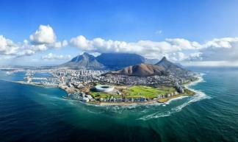
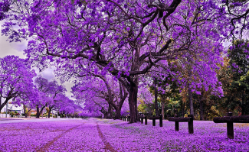 | 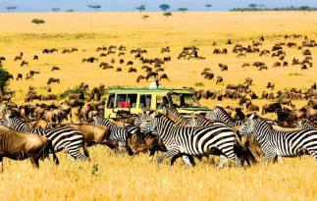

2. Hoạt động 2: Hình thành kiến thức mới
2.1. Chuẩn bị
a. Mục tiêu
- Lựa chọn được nội dung tìm hiểu.
- Biết sưu tầm, chọn lọc, xử lí ihông tin, số liệu thông kê, hình ảnh theo chủ đề đã chọn.
b. Nội dung
- Lựa chọn nội dung tìm hiểu về một số sự kiện lịch sử của Cộng hoà Nam Phi. Gợi ý một số nội dung:
+ Quá trình thành lập Cộng hoà Nam Phi.
+ Chế độ phân biệt chủng tộc (A-pác-thai).
+ Tổng thống da màu đầu tiên của Nam Phi.
- Sưu tầm thông tin, dữ liệu về Cộng hoà Nam Phi. Có thể tìm Idem thông tin từ:
+ Mạng internet.
+ Sách, báo viết về châu Phi và Cộng hoà Nam Phi.
- Chọn lọc, xử lí thông tin.
+ Chọn lục tư liệu từ các nguồn đã tìm.
+ Xư lí số liệu, tư liệu, hình ảnh để trình bày kết quả sưu tầm.
+ Sắp xếp các thông tin, số liệu,... theo đề cương của báo cáo.
c. Sản Phẩm
- HS chọn được nội dung tìm hiểu về một số sự kiện lịch sử của Cộng hoà Nam Phi.
- Thông tin HS sưu tầm và đã chọn lọc, xử lí theo nội dung HS lựa chọn.
d. Cách thức tổ chức
Hoạt động của giáo viên và học sinh | Dự kiến sản phẩm
Bước 1: Giao nhiệm vụ  - GV giao nhiệm vụ cho HS chuẩn bị ở nhà, từ buổi học trước.  - GV chia lớp thành nhiều nhóm. Mỗi nhóm lựa chọn một sự kiện lịch sử của Cộng hoà Nam Phi. Ngoài ra, có thể gợi ý thêm cho HS một số chủ đề: Đảng Đại hội Dân tộc Phi (ANC), kinh tế của Nam Phi,...  - GV giới thiệu cho HS sưu tầm, khai thác thông tin ở các nguồn đáng tin cậy như các bài viết của Bộ Ngoại giao, Liên hợp quốc; các địa chỉ website: gov.za (Chính phủ Nam Phi), mofa.gov.vn (Bộ Ngoại giao Việt Nam),...  - Hướng dẫn HS cách khai thác, chọn lọc và xử lí thông tin.  Bước 2: Thực hiện nhiệm vụ.  Bước 3: Báo cáo kết quả  Bước 4: Đánh giá và chốt kiến thức  - Giáo viên quan sát, nhận xét đánh giá quá trình thực hiện của học sinh về thái độ, tinh thần học tập, khả năng giao tiếp, trình bày và đánh giá kết quả cuối cùng của học sinh. | Bài làm của học sinh

2.2. Viết báo cáo và trình bày báo cáo
a. Mục tiêu
- Rèn luyện kĩ năng viết, trình bày báo cáo.
b. Nội dung
- Viết báo cáo.
+ Mở bai: Giới thiệu về nội dung báo cáo: Sự kiện lịch sử nào? Diễn ra trong khoảng thời gian nào?
+ Nội dung chính: Trình bày các thông tin, số liệu, hình ảnh SƯU tầm được về sự kiện, các nhân vật liên quan, tiến trình sự kiện, …
+ Kết luận: Nêu ý nghĩa của sự kiện.
- Trình bày báo cáo.
c. Sản Phẩm
- Bài báo cáo của HS theo nội dung mà HS đã lựa chọn về một sự kiện lịch sử của Cộng hoà Nam Phi.
d. Cách thức tổ chức
Hoạt động của giáo viên và học sinh | Dự kiến sản phẩm
Bước 1: Giao nhiệm vụ  - GV hướng dẫn HS thực hiện theo các bước đã nêu ở mục b.  Bước 2: HS thực hiện nhiệm vụ  - HS trao đổi và trả lời câu hỏi  Bước 3: HS báo cáo kết quả làm việc  - HS trình bày trước lớp theo các nội dung đã chuẩn bị trước theo nhóm.  - GV hướng dẫn HS trao đổi, thảo luận sau từng bài báo cáo được trình bày. Sau khi các HS trao đổi và trả lời, GV chuẩn hoá và chốt lại các kiến ihức chính để HS hiểu rõ bài.  - Ngoài ra, GV có thể bổ sung, minh hoạ thêm một số thông tin, hình ảnh, video (nếu có) về Cộng hoà Nam Phi.  Bước 4: Đánh giá và chốt kiến thức  - Giáo viên quan sát, nhận xét đánh giá quá trình thực hiện của học sinh về thái độ, tinh thân học tập, khả năng giao tiếp, trình bày và đánh giá kết quả cuối cùng của học sinh | Bài làm của học sinh

3. Hoạt động luyện tập
a. Mục tiêu
- Củng cố thêm các kiến thức xã hội
b. Nội dung
- Dựa vào hiểu biết và thu thập thông tin để kể tên các mặt hàng xuất khẩu, nhập khẩu của Việt Nam với Công hòa Nam Phi.
c. Sản Phẩm
- Câu trả lời của học sinh
d. Cách thức tổ chức
Bước 1: Giao nhiệm vụ cho học sinh:
- Dựa vào hiểu biết và thu thập thông tin để kể tên các mặt hàng xuất khẩu, nhập khẩu của Việt Nam với Công hòa Nam Phi.
Bước 2: Thực hiện nhiệm vụ
Bước 3: Báo cáo kết quả làm việc
Bước 4: GV nhận xét, đánh giá và chuẩn kiến thức.

4. Hoạt đông vận dụng, mở rộng
a. Mục tiêu
- Vận dụng kiến thức đã học để giải quyết vấn đề trong thực tiễn.
b. Nội dung
- Tìm hiểu về Nen-xơn Man-đê-la và sự nghiệp chống lại phân biệt chủng tộc ở CH Nam Phi.
c. Sản Phẩm
- của học sinh
d. Cách thức tổ chức
Bước 1: Giao nhiệm vụ:
Quan sát hình ảnh và cho biết đây là nhân vật nào? Em hãy nêu các hiểu biết của mình về nhân vật này
Bước 2: HS thực hiện nhiệm vụ
Bước 3: Báo cáo kết quả làm việc.
Bước 4: Gv quan sát, nhận xét đánh giá hoạt động học của hs.

***GV mở rộng:
1. Chế độ A-pác-thai: Năm 1948, Đảng Quốc gia Nam Phi lên cầm quyển ở Nam Phi thi hành chính sách phân biệt chủng tộc, tức là mọi quyển lực đều nằm trong tay người da trắng còn người da đen bị tước bỏ rất nhiều quyến, trong đó có quyển bầu cử. Người da đen và người da trắng ở Nam Phi sống hoàn toàn tách biệt. Người da đen không được phép bầu cử ngay tại nuớc mình và bị buộc phải sinh sống Irong những vùng nghèo khổ.
Năm 1990, Đại hội Dân tộc Phi (ANC), một phong ưào dân lộc bị cấm của người da đen do Nen-xơn Man-đê-la lãnh đạo, đã được hợp pháp hoá, sau đó các luật phân biệt chủng tộc bị bãi bỏ. Cuộc bầu cử tự do lần đầu tiên đã được tổ chức vào năm 1994.
2. Nen-xơn Man-đê-la (1918 -2013): Là người cả đời đấu tranh chống chính sách phân biệt chủng tộc của Chính phủ Nam Phi do người da trắng nắm quyến. Sau bốn năm lãnh đạo Đảng Đại hội dân tộc Phi tiến tới thắng lợi trong cuộc tổng tuyển cử, ông đã trở thành vị tổng thống da màu đầu liên của đất nước Nam Phi dân chủ đa chủng tộc. Ồng đã nỗ lực làm việc hết mình để đem lại hoà bình, đoàn kếí giữa các dân tộc trong cả nước. Cho đến khi nghỉ hưu năm 1999, ông là một trong những lành tụ chính trị nổi tiếng và được yêu mến trên thế giới.

Trường:...................  Tổ:............................  Ngày: ........................ | Họ và tên giáo viên:  …………………….............................

TÊN BÀI DẠY - BÀI 13:
VỊ TRÍ ĐỊA LÍ, PHẠM VI CHÂU MỸ. SỰ PHÁT KIẾN RA CHÂU MỸ
Môn học/Hoạt động giáo dục: LỊCH SỬ VÀ ĐỊA LÍ; Lớp: 7
Thời gian thực hiện: Tiết

I. MỤC TIÊU
1. Kiến thức
- Trình bày được khái quát về vị trí địa lí, phạm vi châu Mỹ.
- Phân tích được các hệ quả địa lí - lịch sử cua việc Cri-xtô phơ Cô-lôm-bô phát kiến ra châu Mỹ (1492 - 1502).
- Xác định được vị trí và phạm vi châu Mỹ trên bản đổ tự nhiên châu Mỹ.
2. Năng lực
- Năng lực chung:
+ Tự chủ và tự học: Tự học và hoàn thiện các nhiệm vụ thông qua phiếu học tập.
+ Giao tiếp và hợp tác: Sử dụng ngôn ngữ, kết hợp với các công cụ học tập để trình bày thông tin, thảo luận nhóm.
+ Giải quyết vấn đề sáng tạo.
- Năng lực Địa lí
+ Năng lực nhận thức Địa lí: Năng lực nhận ihức thế giới theo quan điểm không gian, giải thích hiện tượng và quá trình địa lí tự nhiên, phân tích mối quan hệ giữa các hiện tượng lịch sử, địa lí.
- Năng lực tìm hiểu Địa lí: sử dụng công cụ Địa lí (bản đồ, bảng số liệu, hình ảnh,..)
- Năng lực vận dụng kiến thức, kĩ năng Địa lí vào cuộc sống.
3. Phẩm chất
- Bồi dưỡng tình yêu thiên nhiên, niềm đam mê học hỏi, khám phá miền đất mới.
- Chăm chỉ: tìm hiểu kiến thức trên internet phục vụ cho học tập, yêu khoa học, ham học hỏi, tìm tòi.
II. THIẾT BỊ DẠY HỌC VÀ HỌC LIỆU
- Bản đồ thế giới.
- Bản đồ tự nhiên châu Mỹ.
- Lược đồ hành trình đến châu Mỹ của Cô-lôm-bô (nếu có).
III. TIẾN TRÌNH DẠY HỌC
1. Hoạt động xuất phát/ khởi động
a. Mục tiêu
- Kết nối vào bài học, tạo hứng thú cho người học.
b. Nội dung
- Kể tên các quốc gia
c. Sản phẩm
- Câu trả lời cá nhân của học sinh.
d. Cách thức tổ chức
Bước 1: Giao nhiệm vụ  - Kể tên các quốc gia ở châu Mỹ?  Bước 2: HS thực hiện nhiệm vụ  Bước 3: Báo cáo kết quả  Bước 4: Đánh giá và chốt kiến thức, và kết nối vào bài học. | 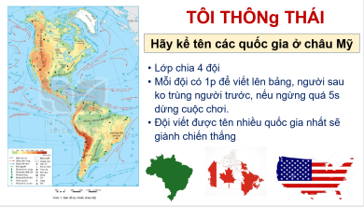
Châu Mỹ là vùng đất rộng lớn nằm tách biệt với các chầu lục khác, vì thế mãi đến cuối thế kỉ XV, với cuộc thám hiểm của Cri xtô-phơ Cô lôm-bô (C. Cô-lôm-bô), châu lục này mới được tìm ra. Vị trí địa lí châu Mỹ có gì đặc biệt? Việc tìm ra châu Mỹ có ý nghĩa như thế nào?
2. Hoạt động 2: Hình thành kiến thức mới
2.1. Tìm hiểu về đặc điểm vị trí địa lí và phạm vi châu Mỹ
a. Mục tiêu
- Trình bày được khái quát về vị trí địa lí, phạm vi châu Mỹ.
- Biết sử dụng bản đổ tự nhiên chầu Mỹ để xác định vị trí và phạm vi.
- Xác định được trên bản đổ các đại dương tiếp giáp với châu Mỹ.
b. Nội dung
Dựa vào thông tin trong mục 1 và hình 1, hãy:
- Cho biết châu Mỹ tiếp giáp những đại dương nào?
- Xác định vị trí, phạm vi chân Mỹ?
c. Sản Phẩm
- Thông tin phản hồi phiếu học tập
d. Cách thức tổ chức
Hoạt động của giáo viên và học sinh | Dự kiến sản phẩm
Bước 1: Giao nhiệm vụ: Nhiệm vụ 1- Cặp đôi: Hoàn thành thông tin phiếu học tập  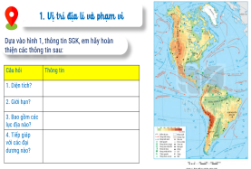  Nhiệm vụ 2: Tìm hiểu vị trí, ý nghĩa của kênh đào Panama?  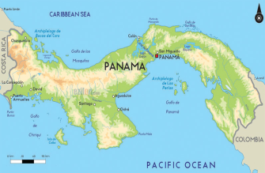  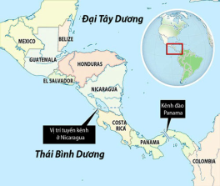  Bước 2: Thực hiện nhiệm vụ nhóm/cá nhân  Bước 3: Báo cáo kết quả  - HS báo cáo kết quả làm việc trước lớp  - HS khác nhận xét, bổ sung  - GV mở rộng: Kênh đào Pa-na-ma dài 64 km, được khởi công lẩn đầu nàm 1882 bởi người Pháp. Nàm 1904, Hoa Kỳ đã tiến hành đào lại kênh Pa-na-ma và hoàn thành vào năm 1914. Năm 1920, kênh Pa-na ma được đưa vào sử dụng.  Kênh đào Pa-na ma trở thành con đường giao thông quốc tế quan trọng nối liền Thái Bình Dương và Đại Tây Dương. Nếu không có kênh đào Pa-na-ma thì khi đi từ Thái Bình Dương sang Đại Tây Dương và ngược lại phải mất hơn 12 000 km và chi phí gấp 10 lần chi phí qua kênh đào. Ví dụ như đi từ Niu Oóc đến Xan Phran-xi-xcô nếu vòng qua Nam Mỹ, chiều dài quãng đường là trên 20 900 km, nhưng qua kênh đào thì chỉ còn 8 370 km. Mỗi năm có khoảng 15 000 chiếc làu thuyền qua lại kênh đào này (42 chuyến/ngày).  Bước 4: Đánh giá và chốt kiến thức  - Giáo viên quan sát, nhận xét đánh giá quá trình thực hiện của học sinh về thái độ, tinh thần học tập, khả năng giao tiếp, trình bày và đánh giá kết quả cuối cùng của học sinh.  - Chuẩn kiến thức: | 1. Vị trí địa lí và phạm vi  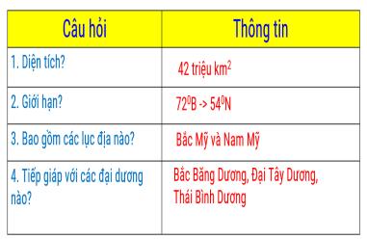
2.2. Tìm hiểu hệ quả Địa lí – Lịch sử của việc phát kiến ra châu Mỹ
a. Mục tiêu
- Phân tích được các hệ quả địa lí - lịch sử của việc Cri-xtô-phơ Cô-lnm-bô phát kiến ra châu Mỹ (1492 - 1502).
b. Nội dung
- Đọc thông tin trong mục 2 và kết hợp hiểu biết của bản thân, hãy phân tích hệ quả địa lí - lịch sử của việc phát kiến ra châu Mỹ.
c. Sản Phẩm
- Hệ quả địa lí - lịch sử của việc phai kiến ra châu Mỹ:
+ Tìm ra một châu lục mới.
+ Mở ra một thời kì khám phá và chinh phục thế giới.
+ Sau khi tìm ra chầu Mỹ, người châu Âu bắt đầu sang xâm chiếm và khai phá châu Mỹ, khai thác nguyên liệu, khoáng sán và xây dựng nền văn hoa phương Tây tại châu Mỹ.
+ Đẩy nhanh quá trình di dân lừ các châu lục khác đến châu Mỹ.
d. Cách thức tổ chức
Hoạt động của giáo viên và học sinh | Dự kiến sản phẩm
Bước 1: Giao nhiệm vụ  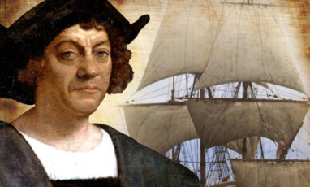  Nhiệm vụ 2: Dựa vào thông tin mục 2 và hiểu biết của mình, em hãy cho biết  - Cuộc hành trình của C. Cô-lôm-bô phát kiến ra châu Mỹ?  - Phân tích các hệ quả địa lí – lịch sử của việc phát kiến ra châu Mỹ?  Bước 2: HS thực hiện nhiệm vụ  - HS trao đổi và trả lời câu hỏi  Bước 3: HS báo cáo kết quả làm việc  - HS trình bày, các nhóm khác nhận xét, bổ sung  *GV mở rộng:  Sáng sớm ngày 12/10/1492, trên cuộc hành trình đi tìm Ấn Ðộ bằng đường biển, nhà hàng hải Christopher Columbus đã khám phá ra Châu Mỹ, miền đất chưa ai biết đến. Ðây là một sự kiện lịch sử, mở đầu cho việc tìm hiểu Tân thế giới và dẫn tới việc phổ biến nền văn minh tây phương trên lục địa này.  Có lẽ khao khát chinh phục thế giới đã được nuôi dưỡng trong con người Christopher Columbus ngay từ thuở nhỏ. Ông sinh năm 1451 tại thành phố Genoa của Italy nhưng năm 1476 ông lại đến sống ở Bồ Đào Nha. Một sự thay đổi địa lý lớn như vậy đã ảnh hưởng nhiều đến Columbus. Tại Bồ Đào Nha, ông đã tham gia rất nhiều cuộc viễn du với những người đi biển ở nước này.  Christopher Columbus với niềm tin chắc chắn rằng trái đất có hình tròn, đã quyết tâm đi tìm phương Đông từ một phương hướng khác - từ phía Tây. Ông khẳng định rằng con đường thuận tiện nhất và dễ dàng nhất để đi tới Nhật Bản và Đông Á là đi thuyền vượt Đại Tây Dương về hướng Tây, vòng quanh trái đất. Người thủy thủ dày dạn kinh nghiệm ấy không hề biết rằng, lục địa lớn Châu Mỹ sẽ chắn đường đi của ông.  Christopher Columbus đã kêu gọi mọi người ủng hộ, tài trợ cho chuyến thám hiểm này. Dù rất nhiều người muốn có được con đường mới ấy nhưng họ đều ngần ngại không dám tin Christopher Columbus. Không từ bỏ ý định, Christopher Columbus đã sang sống ở Tây Ban Nha và cố gắng vận động sự tài trợ của quốc gia này. Sau nhiều lần bị từ chối, cuối cùng Hoàng hậu Isabella I đã chấp thuận tài trợ cho chuyến đi đã trở thành có một không hai trong lịch sử.  Columbus được giao phó chỉ huy ba chiếc tàu thám hiểm có tên: Nina, Pinta và Santa Maria. Thủy thủ đoàn của ông gồm có 88 người. Vào ngày 3/8/1492, Columbus dẫn đầu đoàn thám hiểm rời cảng xứ Tây Ban Nha để tiến về phía tây. Mục đích cuộc thám hiểm của Columbus là châu Á, điển hình là Ấn Ðộ và Trung Hoa, nơi được nghe nói là có vô số kho vàng, ngọc trai, kim cương và gấm vóc đang đợi chờ.  Chuyến thám hiểm của Columbus dài hơn dự tính và sau vài tháng tiếp tục lên đênh trên biển không tìm thấy đất liền, thủy thủ đoàn bắt đầu lo ngại và yêu cầu ông phải quay trở lại Tây Ban Nha. Ông đã giao hẹn với thủy thủ đoàn là nếu trong hai ngày không nhìn thấy đất liền, ông sẽ chấp nhận cho thuyền quay về.  Ðúng hai ngày sau vào ngày 12/10/1492, một thủy thủ trên tàu Pinta tên là Rodrigo de Triana đã thấy các chỉ dấu của đất liền. Sau khi nhìn thấy đất liền, Columbus đã đặt tên dãy đất này là San Salvador. Đó chính là vùng Bahamas nổi tiếng ngày hôm nay. Những thổ dân đầu tiên trên đảo được Columbus gọi là người Indian vì lúc đầu ông lầm tưởng mình đã đến được Ấn Ðộ. Sau đó, hòn đảo lớn hơn mà Christopher Columbus khám phá ra là đảo Cuba và đảo Haiti.  Tháng 3/1493, đoàn thuyền Columbus trở về Tây Ban Nha, ông được triều đình và nhân dân đón tiếp trọng thể, được vua phong làm Phó vương và Toàn quyền các thuộc địa ở Tân Lục Địa.  Sau chuyến đi đầu tiên, Columbus còn thực hiện 3 chuyến thám hiểm nữa. Ông đã khám phá ra hầu hết các đảo trên quần đảo Angtigua và cả bờ biển Trung Mỹ. Nhưng số vàng bạc của cải ông mang về cho vua Tây Ban Nha quá ít ỏi nên không được trọng vọng. Ngày 20/5/1506, ông mất tại một thành phố nhỏ ở miền bắc Tây Ban Nha trong sự nghèo khổ và lãng quên.  Tuy Christopher Columbus tới được Châu Mỹ do sự tình cờ bởi chủ đích của ông là đi tìm một con đường biển để tới châu Á, và cho tới ngày qua đời, Columbus vẫn tin rằng mình đã đạt được mục tiêu. Nhưng dù xảy ra sự nhầm lẫn đó, người đời sau vẫn tôn vinh Columbus là một trong những nhà hàng hải lớn nhất. Thế giới sẽ không phải là như hiện tại nếu không có những khám phá vĩ đại của ông.  Christopher Columbus đã tạo ra một bước ngoặt lớn cho lịch sử Châu Âu, đồng thời mở ra trang sử mới cho Châu Mỹ. Từ phát hiện rất tình cờ của Christopher Columbus, một kỷ nguyên xâm chiếm và khai phá vùng đất mới bắt đầu. Mọi vấn đề khó khăn của Châu Âu lúc bấy giờ đã được giải quyết. Vấn đề dân số ngày càng tăng không còn đáng lo ngại; nguồn nguyên vật liệu, khoáng sản giàu có của châu Mỹ cũng khiến nền kinh tế Châu Âu thay đổi lớn. Bên cạnh đó, sự thành công trong việc thiết lập văn hóa Âu Châu trên vùng đất mới của ông cũng là một nỗ lực đáng kể.  Tuy không hề đặt chân lên vùng Bắc Mỹ, Columbus vẫn được người dân nước Mỹ ghi nhớ hàng năm vào ngày 12/10, đánh dấu ngày châu Mỹ đã được khám phá. Ngày tưởng niệm Columbus cũng được tổ chức hàng năm tại Tây Ban Nha.  Hành trình của Christopher Columbus là cuộc phiêu lưu thật sự của một con người thật sự, đã trở thành đề tài cho vô số các giả tưởng, nhân vật của huyền thoại và lịch sử, không phải của một quốc gia, mà của Châu Mỹ. Columbus là biểu tượng của óc tưởng tượng với một ý chí thực hiện mộng tưởng quyết liệt và thành công.  Bước 4: Đánh giá và chốt kiến thức  - Giáo viên quan sát, nhận xét đánh giá quá trình thực hiện của học sinh về thái độ, tinh thân học tập, khả năng giao tiếp, trình bày và đánh giá kết quả cuối cùng của học sinh | 2. Hệ quả Địa lí – Lịch sử của việc phát kiến ra châu Mỹ  + Tìm ra một châu lục mới.  + Mở ra một thời kì khám phá và chinh phục thế giới.  + Sau khi tìm ra chầu Mỹ, người châu Âu bắt đầu sang xâm chiếm và khai phá châu Mỹ, khai thác nguyên liệu, khoáng sán và xây dựng nền văn hoa phương Tây tại châu Mỹ.  + Đẩy nhanh quá trình di dân lừ các châu lục khác đến châu Mỹ.
3. Hoạt động luyện tập
a. Mục tiêu
- Củng cố, luyện tập các kiến thức đã học trong bài.
b. Nội dung
- Trò chơi HỘP QUÀ BÍ MẬT
c. Sản Phẩm
- Câu trả lời của học sinh
d. Cách thức tổ chức
Bước 1: Giao nhiệm vụ cho học sinh:  Tham gia trả lời câu hỏi để nhận quà nếu bạn trả lời đúng.  1. Diện tích của châu Mỹ?  2. Châu Mĩ tiếp giáp với các châu lục nào?  3. Ai là người phát kiến ra châu Mỹ?  4. Ai là người khai phá và xâm chiếm châu Mỹ đầu tiên? | 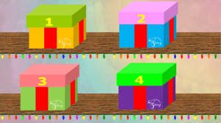
Bước 2: Thực hiện nhiệm vụ
Bước 3: Báo cáo kết quả làm việc
Bước 4: GV nhận xét, đánh giá và chuẩn kiến thức.
4. Hoạt đông vận dụng, mở rộng
a. Mục tiêu
- Vận dụng kiến thức đã học để giải quyết vấn đề trong thực tiễn.
b. Nội dung
- Dựa vào kiến thức đã học, và thông tin hiểu biết xây dựng một bản tin ngắn giới thiệu về châu Mỹ.
c. Sản Phẩm
- Bài thuyết trình ngắn về châu Mỹ.
d. Cách thức tổ chức
Bước 1: Giao nhiệm vụ:  - Đóng vai là một Biên tập viên, giới thiệu ngắn gọn về châu Mỹ  - Thời gian 1 phút  - Tiêu chí: Chính xác, ngắn gọn, lưu loát, diễn cảm  Bước 2: HS thực hiện nhiệm vụ  Bước 3: Báo cáo kết quả làm việc.  Bước 4: Gv quan sát, nhận xét đánh giá hoạt động học của hs. | 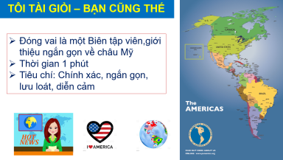

Trường:...................  Tổ:............................  Ngày: ........................ | Họ và tên giáo viên:  …………………….............................

TÊN BÀI DẠY - BÀI 14:
ĐẶC ĐIỂM TỰ NHIÊN BẮC MỸ
Môn học/Hoạt động giáo dục: LỊCH SỬ VÀ ĐỊA LÍ; Lớp: 7
Thời gian thực hiện: Tiết

I. MỤC TIÊU
1. Kiến thức
- Trình bày được một trong những đặc điểm của tự nhiên: sự phân hoá của địa hình. khí hậu; sông, hồ; các đới thiên nhiên ở Bắc Mỹ.
- Xác định được các đối tượng trên bản đồ tự nhiên, bản đồ các đới khí hậu, bản đồ các đới thiên nhiên.
2. Năng lực
- Năng lực chung:
+ Tự chủ và tự học: Tự học và hoàn thiện các nhiệm vụ thông qua phiếu học tập.
+ Giao tiếp và hợp tác: Sử dụng ngôn ngữ, kết hợp với các công cụ học tập để trình bày thông tin, thảo luận nhóm.
+ Giải quyết vấn đề sáng tạo.
- Năng lực Địa lí
+ Năng lực nhận thức Địa lí: Năng lực nhận thức thế giới theo quan điểm không gian, giải thích các hiện tượng và quá trình địa lí tự nhiên.
- Năng lực tìm hiểu Địa lí: sử dụng công cụ Địa lí (bản đồ, bảng số liệu, hình ảnh,..)
- Năng lực vận dụng kiến thức, kĩ năng Địa lí vào cuộc sống.
3. Phẩm chất
- Yêu thiên nhiên; có ý thức bảo vệ thiên nhiên.
- Chăm chỉ: Tìm hiểu kiến thức trên internet phục vụ cho học tập, yêu khoa học, ham học hỏi, tìm tòi.
II. THIẾT BỊ DẠY HỌC VÀ HỌC LIỆU
- Bản đồ tự nhiên châu Mỹ.
- Bản đồ các đới và kiểu khí hậu ỏ Bắc Mỹ.
- Một số hình ảnh, video về cảnh quan đới thiên nhiên ở Bắc Mỹ.
III. TIẾN TRÌNH DẠY HỌC
1. Hoạt động xuất phát/ khởi động
a. Mục tiêu
- Kết nối vào bài học, tạo hứng thú cho người học.
b. Nội dung
- Thử tài hiểu biết một số kiến thức cơ bản về khu vực Bắc Mĩ.
c. Sản phẩm
- Câu trả lời cá nhân của học sinh.
d. Cách thức tổ chức
Bước 1: Giao nhiệm vụ  THỬ TÀI HIỂU BIẾT  Bước 2: HS thực hiện nhiệm vụ  Bước 3: Báo cáo kết quả  Bước 4: Đánh giá và chốt kiến thức, và kết nối vào bài học. | 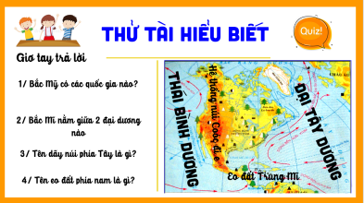
Thiên nhiên Bắc Mỹ phân hoá đa dạng, phức tạp từ bắc xuống nam, từ đông sang tây. Sự đa dạng đó được thể hiện cụ thể như thế
2. Hoạt động 2: Hình thành kiến thức mới
2.1. Tìm hiểu về đặc điểm địa hình khu vực Bắc Mĩ
a. Mục tiêu
- Trình bày được sự phân hoá của địa hình ở Bắc Mỹ.
- Xác định được trên bản đồ các khu vực địa hình của Bắc Mỹ.
b. Nội dung
- Quan sát hình 1 (trang 140) và đọc thông tin trong mục 1, hãy trình bày sự phân hoá địa hình ở Bắc Mỹ.
c. Sản Phẩm
Địa hình Bắc Mỹ gồm ba khu vực rõ rệt:
- Miền núi Coóc-đi-e ở phía tây, độ cao trung bình 3 000 - 4 000 m, kéo dài 9 000 km theo chiều bắc - nam, gổm nhiều dãy núi chạy song song, xen vào giữa là các cao nguyên và sơn nguyên.
- Miền đồng bằng ở giữa bao gồm đổng bằng Ca-na-đa, đồng hằng Lớn, đổng bảng Trung Tâm và đổng bằng Duyên Hải, độ cao từ 200 - 500 m, thấp dần từ bắc xuống nam.
- Dãy núi A-pa-lát ở phía đông có hướng đông bắc - tây nam. Độ cao ở phần bắcA-pa-lát từ 400 - 500 m. Phần nam A-pa-lát cao 1 000 - 1 500 m.
d. Cách thức tổ chức
Hoạt động của giáo viên và học sinh | Dự kiến sản phẩm
Bước 1: Giao nhiệm vụ  Nhiệm vụ 1: GV vêu cầu một HS kể tên và xác định vị trí một số đồng bằng, dãy núi cao trên lược đồ.  - Cho biết địa hình Bắc Mỹ được phân chia thành những khu vực nào?  Nhiệm vụ 2: GV tổ chức cho HS làm việc theo nhóm và tìm hiểu về đặc điểm địa hình của ba khu vực:  + Nhóm 1,5: Tìm hiểu miền núi Coóc-đi-e ở phía tây.  + Nhóm 2,4: Tìm hiểu miền đổng bằng ở giữa.  + Nhóm 3,6: Tìm hiểu dãy núi A-pa-lát.  Khu vực Miền núi Coóc-đi-e Miền đồng bằng Dãy A-pa-lát  Vị trí  Độ cao  Hướng  Bước 2: Thực hiện nhiệm vụ nhóm/cá nhân  Bước 3: Báo cáo kết quả  - HS báo cáo kết quả làm việc trước lớp  - HS khác nhận xét, bổ sung  - GV mở rộng: GV chuẩn lại kiến thức và nhấn mạnh địa hình Bắc Mỹ cao ở hai bên, thấp ở giữa tạo cho bế mặt địa hình Bắc Mỹ có dạng lòng máng.  - GV cho HS đọc phần “Em có biết” để mở rộng kiến thức về dạng địa hình ca-ny-on.  Bước 4: Đánh giá và chốt kiến thức  - Giáo viên quan sát, nhận xét đánh giá quá trình thực hiện của học sinh về thái độ, tinh thần học tập, khả năng giao tiếp, trình bày và đánh giá kết quả cuối cùng của học sinh.  - Chuẩn kiến thức: | 1. Địa hình  Khu vực Miền núi Coóc-đi-e Miền đồng bằng Dãy A-pa-lát  Vị trí Phía tây Ở giữa Phía đông  Độ cao 3 000 - 4 000 m, 200 - 500 m Độ cao ở phần bắc từ 400 - 500 m. Phần nam cao 1000 - 1500 m.  Hướng Kéo dài 9 000 km theo chiều bắc – nam. Thấp dần từ bắc xuống nam Hướng đông bắc - tây nam
2.2. Tìm hiểu đặc điểm khí hậu Bắc Mỹ
a. Mục tiêu
- Trình bày được đặc điểm phần hoá của khí hậu ở Bắc Mỹ.
- Xác định được các đới khí hậu trên bản đồ khí hậu.
b. Nội dung
- Dựa vào thông tin và hình trong mục 2, hãy trình bày sự phân hoá khí hậu của Bắc Mỹ.
c. Sản Phẩm
- Do lãnh thổ trải dài từ vùng cực Bắc đến khoảng vĩ tuyến 25°B, khí hậu Bắc Mỹ có sự phân hoá từ bắc xuống nam, gồm các đới khí hậu: Cực và cận cực, ôn đới, cận nhiệt, nhiệt đới. Trong đó, khí hậu ôn đới có diện tích lớn nhất.
- Do ảnh hưởng của địa hình, khí hậu Bắc Mỹ có sự phân hoá theo chiẽu đông – tây và theo độ cao. Các khu vực ven biển có khí hậu điều hoà, mưa nhiều; càng vào sâu trong lục địa biên độ nhiệt độ năm càng lớn, mưa ít hơn, khí hậu khô hạn hơn.
d. Cách thức tổ chức
Hoạt động của giáo viên và học sinh | Dự kiến sản phẩm
Bước 1: Giao nhiệm vụ  Nhiệm vụ 1: Dựa vào hình 2  - Kể tên các kiểu khí hậu ở Bắc Mĩ?  - Kiểu khí hậu nào chiếm diện tích lớn nhất?  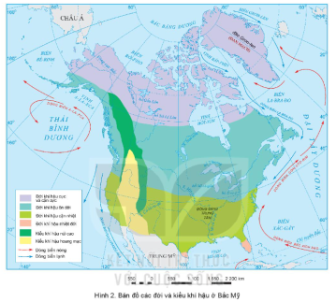  Nhiệm vụ 2: Cặp đôi: Quan sát hình 2 và kiến thwusc đã học:  - Trình bày sự phân hoá khí hậu của Bắc Mĩ theo chiều từ bắc xuống nam? Giải thích sự phân hóa đó?  - Trình bày sự phân hoá khí hậu Bắc Mĩ theo chiều từ tây sang đông? Giải thích tại sao có sự khác biệt về khí hậu giữa phía tây và đông kinh tuyến 100⁰T?  Bước 2: HS thực hiện nhiệm vụ  - HS trao đổi và trả lời câu hỏi  Bước 3: HS báo cáo kết quả làm việc  - HS trình bày, các nhóm khác nhận xét, bổ sung  Bước 4: Đánh giá và chốt kiến thức  - Giáo viên quan sát, nhận xét đánh giá quá trình thực hiện của học sinh về thái độ, tinh thần học tập, khả năng giao tiếp, trình bày và đánh giá kết quả cuối cùng của học sinh.  - Chuẩn kiến thức: | 2. Khí hậu  - Khí hậu Bắc Mỹ phân hóa rất đa dạng  + Phân hoá từ bắc xuống nam. Do lãnh thổ trải dài từ vùng cực Bắc đến khoảng vĩ tuyến 25°B,  + Phân hoá theo chiẽu đông – tây và theo độ cao. Các khu vực ven biển có khí hậu điều hoà, mưa nhiều; càng vào sâu trong lục địa biên độ nhiệt độ năm càng lớn, mưa ít hơn, khí hậu khô hạn hơn. Do ảnh hưởng của địa hình, vị trí gần hay xa biển, tác động của dòng biển nóng, lạnh, …
2.3. Tìm hiểu đặc điểm sông, hồ ở Bắc Mỹ
a. Mục tiêu
- Trình bày được đặc điểm sông, hồ ở Bắc Mỹ.
- Xác định được trên bản đồ vị tri các sông, hổ lớn.
b. Nội dung
- Quan sát bản đổ tự nhiên châu Mỹ (trang 140) và đọc thông tin, quan sát hình ảnh trong mục 3, hãy trình bày đặc điểm của sông, hồ ở Bắc Mỹ.
c. Sản Phẩm
- Mạng lưới sông khá dày đặc và phân bố khắp lãnh thổ. Sông nhiều nước. Chế độ nước sông khá đa dạng do được cung cấp từ nhiều nguổn: mưa, tuyết và băng tan. Các sông lớn: hệ thống sông Mít-xu-ri - Mi-xi-xi pi, sông Mác-ken-di, sông Cô-lô-ra-đô.
- Bắc Mỹ đứng đầu thế giới về số lượng hồ có diện tích lớn với 14 hồ có diện tích trên 5 000 km2. Phần lớn là các hồ nước ngọt. Các hồ lớn: hệ thống Ngũ Hồ, hồ Uy-ni-pếc, hồ Gấu Lớn.
d. Cách thức tổ chức
Hoạt động của giáo viên và học sinh | Dự kiến sản phẩm
Bước 1: Giao nhiệm vụ  - GV cho HS đọc thông tin trong mục kết hợp với quan sát bản đồ tự nhiên châu Mỹ để tìm hiểu về mạng lưới sông, chế độ nước sông, các sông, hổ lớn ở Bắc Mỹ.  + Mạng lưới sông dày đặc hay thưa thớt? Phần bố như thế nào?  - GV yêu cầu HS xác định vị trí một số sông và hồ lớn trên bản đồ.  Bước 2: HS thực hiện nhiệm vụ  - HS trao đổi và trả lời câu hỏi  Bước 3: HS báo cáo kết quả làm việc  - HS trình bày, các học sinh khác nhận xét, bổ sung.  - Để mở rộng kiến thức, GV cho HS tìm hiểu phần “Em có biết” vế hệ thống sông Mít-xu-ri - Mi-xi-xi-pi và hệ thống Ngũ Hổ.  Bước 4: Đánh giá và chốt kiến thức  - Giáo viên quan sát, nhận xét đánh giá quá trình thực hiện của học sinh về thái độ, tinh thần học tập, khả năng giao tiếp, trình bày và đánh giá kết quả cuối cùng của học sinh.  - Chuẩn kiến thức: | 3. Sông, hồ  - Sông  + Mạng lưới sông khá dày đặc và phân bố khắp lãnh thổ.  + Sông nhiều nước. Chế độ nước sông khá đa dạng do được cung cấp từ nhiều nguổn: mưa, tuyết và băng tan.  + Các sông lớn: hệ thống sông Mít-xu-ri - Mi-xi-xi pi, sông Mác-ken-di, sông Cô-lô-ra-đô.  - Hồ  + Có 14 hồ có diện tích trên 5 000 km2. Phần lớn là các hồ nước ngọt.  + Các hồ lớn: hệ thống Ngũ Hồ, hồ Uy-ni-pếc, hồ Gấu Lớn,...
2.4. Tìm hiểu các đới thiên nhiên ở Bắc Mỹ
a. Mục tiêu
- Trình bày đặc điểm các đới thiên nhiên ở Bắc Mỹ.
b. Nội dung
- Dựa vào thông tin và hình ảnh trong mục 4, hãy trình bày sự phân hoá thiên nhiên ở Bắc Mỹ.
c. Sản Phẩm
- Câu trả lời của học sinh.
- Thông tin phản hồi phiếu học tập.
d. Cách thức tổ chức
Hoạt động của giáo viên và học sinh | Dự kiến sản phẩm
Bước 1: Giao nhiệm vụ  Nhiệm vụ 1: Dựa vào thông tin SGK, kiến thức đã học em hãy cho biết Bắc Mỹ nằm chủ yếu trong các đới thiên nhiên nào?  Nhiệm vụ 2 – Nhóm: Dựa vào thông tin SGK và kiến thức đã học, hãy hoàn thiện thông tin phiếu học tập sau:  Đới thiên nhiên Đới lạnh Đới ôn hòa  Khí hậu  Sinh vật  Bước 2: HS thực hiện nhiệm vụ  - HS trao đổi và trả lời câu hỏi  Bước 3: HS báo cáo kết quả làm việc  - HS trình bày, các học sinh khác nhận xét, bổ sung.  Bước 4: Đánh giá và chốt kiến thức  - Giáo viên quan sát, nhận xét đánh giá quá trình thực hiện của học sinh về thái độ, tinh thần học tập, khả năng giao tiếp, trình bày và đánh giá kết quả cuối cùng của học sinh.  - Chuẩn kiến thức: | 4. Đới thiên nhiên  Đới thiên nhiên Đới lạnh Đới ôn hòa  Khí hậu Có khí hậu cực và cận cực, lạnh giá, nhiều nơi băng tuyết phú dày trên diện tích rộng. Ở phía nam khí hậu ấm hơn, có mùa hạ ngắn. - Phân hóa đa dạng + Phía bắc có khí hậu ôn đới + Phía đông nam, khí hậu cận nhiệt, ấm, ẩm. + Khu vực ở sâu trong lục địa, mưa ít, hình thành thảo nguyên. + Trên các cao nguyên của miền núi Coóc-đi-e, khí hậu khô hạn  Sinh vật - Thực vật chủ yếu là rêu, địa y, cỏ và cây bụi. - Động vật nghèo nàn, có một số loài chịu được lạnh như tuần lộc, cáo Bắc cực,... và một số loài chim di cư. - Thực vật: + Phía bắc: Rừng lá kim. + Phía đông nam: rừng hỗn hợp và rừng lá rộng với thành phần loài rất phong phú. - Động vật: Phong phú cả về số loài và số lượng mỗi loài. Ở vùng hoang mạc và bán hoang mạc, động vật nghèo nàn.
3. Hoạt động luyện tập
a. Mục tiêu
- Củng cố, luyện tập các kiến thức đã học trong bài.
b. Nội dung
- Trò chơi AI NHANH HƠN để tham gia trả lời các câu hỏi.
c. Sản Phẩm
- Câu trả lời của học sinh
d. Cách thức tổ chức
Bước 1: Giao nhiệm vụ cho học sinh:
1. Hệ thống núi cao và dài nhất Bắc Mỹ?
2. Miền địa hình nằm ở trung tâm Bắc Mỹ?
3. Kiểu khí hậu chiếm diện tích lớn nhất Bắc Mỹ?
4. Hệ thống hồ lớn nhất Bắc Mỹ?
5. Kiểu khí hậu trên các cao nguyên của miền núi Cooc-đi-e?
Bước 2: Thực hiện nhiệm vụ
Bước 3: Báo cáo kết quả làm việc
Bước 4: GV nhận xét, đánh giá và chuẩn kiến thức.
4. Hoạt động vận dụng, mở rộng
a. Mục tiêu
- Vận dụng kiến thức đã học để giải quyết vấn đề trong thực tiễn.
b. Nội dung
- Thu thập thêm thông tin, hình ảnh về tự nhiên Bắc Mỹ.
c. Sản Phẩm
- Bài viết hoặc ảnh của học sinh về khu vực Bắc Mỹ.
d. Cách thức tổ chức
Bước 1: Giao nhiệm vụ:
- Thu thập thêm thông tin, hình ảnh về tự nhiên Bắc Mỹ
Bước 2: HS thực hiện nhiệm vụ
Bước 3: Báo cáo kết quả làm việc vào tiết học tiếp theo.
Bước 4: Gv quan sát, nhận xét đánh giá hoạt động học của hs.

Trường:...................  Tổ:............................  Ngày: ........................ | Họ và tên giáo viên:  …………………….............................

TÊN BÀI DẠY - BÀI 15:
ĐẶC ĐIỂM DÂN CƯ XÃ HỘI
PHƯƠNG THỨC KHAI THÁC TỰ NHIÊN BỀN VỮNG Ở BẮC MỸ
Môn học/Hoạt động giáo dục: LỊCH SỬ VÀ ĐỊA LÍ; Lớp: 7
Thời gian thực hiện: Tiết

I. MỤC TIÊU
1. Kiến thức
- Phân tích được một trong những vấn để về dân cư, xã hội: vấn đề nhập cư và chủng tộc, vấn đề đô thị hoá ở Bắc Mỹ.
- Phân tích được phương thức con nguừi khai thác tự nhiên bền vững ở Bắc Mỹ.
- Xác định được các luồng nhập cư vào Bắc Mỹ trên lược đồ.
- Xác định được trên bản đồ mội số trung tầm kinh tế quan trọng ở Bắc Mỹ.
2. Năng lực
- Năng lực chung:
+ Tự chủ và tự học: Tự học và hoàn thiện các nhiệm vụ thông qua phiếu học tập.
+ Giao tiếp và hợp tác: Sử dụng ngôn ngữ, kết hợp với các công cụ học tập để trình bày thông tin, thảo luận nhóm.
+ Giải quyết vấn đề sáng tạo.
- Năng lực Địa lí
+ Năng lực nhận thức Địa lí: Năng lực nhận mức thế giới theo quan điểm không gian, giải thích hiện tượng và quá trình địa lí tự nhiên và địa lí kinh tế - xã hội.
- Năng lực tìm hiểu Địa lí: sử dụng công cụ Địa lí (bản đồ, bảng số liệu, hình ảnh,..)
- Năng lực vận dụng kiến thức, kĩ năng Địa lí vào cuộc sống.
3. Phẩm chất
- Có nhận thức đúng đắn về các vấn đề dần cư, xã hội ở Bắc Mỹ.
- Yêu khoa học, biết khám phá, tìm hiểu các vấn đề xã hội.
- Chăm chỉ: Tìm hiểu kiến thức trên internet phục vụ cho học tập, yêu khoa học, ham học hỏi.
II. THIẾT BỊ DẠY HỌC VÀ HỌC LIỆU
- Lược đồ các luồng nhập cư vào châu Mỹ.
- Bản đổ các trung tâm kinh tế quan trọng ở Bắc Mỹ, năm 2020.
- Một số hình ảnh, video về dân cư, xã hội, các hoạt động khai thác tự nhiên bền vững ở Bắc Mỹ.
III. TIẾN TRÌNH DẠY HỌC
1. Hoạt động xuất phát/ khởi động
a. Mục tiêu
- Kết nối vào bài học, tạo hứng thú cho người học.
b. Nội dung
- Thử tài hiểu biết một số kiến thức về khu vực Bắc Mĩ.
c. Sản phẩm
- Câu trả lời cá nhân của học sinh.
d. Cách thức tổ chức
Bước 1: Giao nhiệm vụ  Bước 2: HS thực hiện nhiệm vụ  Bước 3: Báo cáo kết quả  Bước 4: Đánh giá và chốt kiến thức, và kết nối vào bài học. | 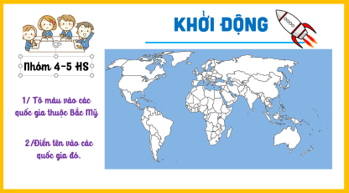
Dân cư Bắc Mỹ đa chung tộc vởi nhiều nguổn gốc khác nhau. Đây là khu vực phát triển kinh tế bậc nhất thế giới, nhờ vào việc khai thác hiệu quả các nguồn tài nguyên thiên nhiên. Vậy người dân ở Bắc Mỹ đã khai thác tự nhiên như thế nao để đạt hiệu quả cao?
2. Hoạt động 2: Hình thành kiến thức mới
2.1. Tìm hiểu đặc điểm dân cư xã hội Bắc Mỹ
a. Mục tiêu
- Phân tích được vấn đề nhập cư và chủng tộc ở Bắc Mỹ.
- Xác định được các luồng nhập cư vào Bắc Mỹ trên lược đồ.
- Phân tích được vấn đề đô thị hoá ở Bắc Mỹ.
b. Nội dung
- Dựa vào hình 1 và thông tin trong mục a, hãy nêu đặc điểm nhập cư và chủng tộc ở Bắc Mỹ.
- Dựa vào thông tin và bảng số liệu trong mục b, hãy trình bày đặc điểm đô thị hoá ở Bắc Mỹ.
c. Sản Phẩm
- Người Anh-điêng và người E-xki-mô thuộc chủng Lộc Môn-gô-lô-it, di cư từ châu Á sang Bắc Mỹ từ khoảng 20 - 30 nghìn năm trước.
- Sau cuộc phát kiến ra châu Mỹ năm 1492, người cháu Âu thuộc chung tộc ơ-rô-pê-ô-it (người Anh, I-ta-li-a, Đức, ...) di cư sang Bắc Mỹ ngày càng nhiều. Người da đen thuộc chủng tộc Nê-grô-it từ châu Phi bị bắt sang lam nô lệ, lao động trong các đổn điền trông bông, thuốc lá, ...
- Sau Chiến tranh thế giới thứ hai, có các đợt di dân từ nhiều khu vực trên thế giới (trong đó có châu Á) vào Bắc Mỹ.
- Lịch sử nhập cư đã tạo nên thành phần chủng tộc đa dạng ở Bắc Mỹ. Trong quá trình chung sống, các chủng tộc hoà huyết khiến thành phẩn dân cư thêm phức tạp.
- Do sự phát triển mạnh mẽ của công nghiệp đã thúc đẩy quá trình đô thị hoá ở Bắc Mỹ, làm xuất hiện các siêu đô thị và các dải siêu đô thị. Bắc Mỹ có ti lệ dân đô thị đạt 82,6% (năm 2020) cao hơn so với châu Phi, châu Á, châu Âu. Các đô thị lớn cũng đồng thời là các trung tâm kinh tế lớn. Các đô thị lớn chủ yếu tập trung ở phía nam hệ thống Ngũ Hổ và ven Đại Tây Dương, nối tiếp nhau tạo thanh hai dải siêu đô thị từ Niu Oóc đến Oa-sinh tơn và từ Môn-trê-an đến Si-ca-gô. Vào sâu trong nội địa, các đô thị nhỏ hơn và thưa thớt hơn.
d. Cách thức tổ chức
Hoạt động của giáo viên và học sinh | Dự kiến sản phẩm
Bước 1: Giao nhiệm vụ  Nhiệm vụ 1: Dựa vào hình 1, thông tin SGK, em hãy cho biết:  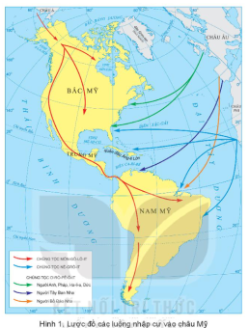  - Lịch sử nhập cư của dân cư khu vực Bắc Mỹ?  - Nêu nhận xét về thành phần dân cư ở Bắc Mỹ?  - Hiện nay các chủng tộc ở Bắc Mỹ đang sinh sống với nhau như thế nào?  Nhiệm vụ 2- Cặp đôi: Dựa vào thông tin SGK, bảng số liệu trang 146, các em hãy trao đổi và hoàn thành thông tin phiếu học tập sau:  Đô thị hóa Bắc Mỹ  1. Tỉ lệ dân thành thị của Bắc Mỹ năm 2020? Nhận xét? 82,6% -> Tốc độ đô thị hóa cao.  2. Nguyên nhân của thực trạng đó? Do sự phát triển mạnh mẽ của công nghiệp  3. Một số đô thị lớn ở Bắc Mỹ? Niu- Ooc, Lôt-an-gio-let, Si-ca-go, Môn-tre-an.  4. Các đô thị lớn ở Bắc Mỹ thường phân bố ở đâu? Vì sao? - Phân bố ở vùng ven biển, phía nam hệ thống ngũ hồ và ven Đại tây dương. - Các điều kiện tự nhiên thuận lợi: Địa hình, khí hậu, …  Bước 2: Thực hiện nhiệm vụ nhóm/cá nhân  Bước 3: Báo cáo kết quả  - HS báo cáo kết quả làm việc trước lớp  - HS khác nhận xét, bổ sung  Bước 4: Đánh giá và chốt kiến thức  - Giáo viên quan sát, nhận xét đánh giá quá trình thực hiện của học sinh về thái độ, tinh thần học tập, khả năng giao tiếp, trình bày và đánh giá kết quả cuối cùng của học sinh.  - Chuẩn kiến thức: | 1. Đặc điểm dân cư xã hội  a. Vấn đề nhập cư và chủng tộc  - Lịch sử nhập cư đã tạo nên thành phần chủng tộc đa dạng ở Bắc Mỹ. Trong quá trình chung sống, các chủng tộc hoà huyết khiến thành phẩn dân cư thêm phức tạp.  b. Đô thị hóa  - Do sự phát triển mạnh mẽ của công nghiệp đã thúc đẩy quá trình đô thị hoá ở Bắc Mỹ=> Đây là khu vực có ti lệ dân đô thị đạt 82,6% (năm 2020) cao hơn so với châu Phi, châu Á, châu Âu.  - Các đô thị lớn cũng đồng thời là các trung tâm kinh tế lớn.  - Các đô thị lớn chủ yếu tập trung ở phía nam hệ thống Ngũ Hổ và ven Đại Tây Dương, Vào sâu trong nội địa, các đô thị nhỏ hơn và thưa thớt hơn.

2.2. Tìm hiểu các trung tâm kinh tế quan trọng ở Bắc Mỹ
a. Mục tiêu
- Xác định được trên bản đồ một số trung tâm kinh tế quan trọng ở Bắc Mỹ.
b. Nội dung: Quan sát hình 2, hãy:
- Xác định trên bản đổ các trung tâm kinh tế quan trọng ở Bắc Mỹ.
- Kể tên các ngành kinh tế ở một số trung tâm.
c. Sản Phẩm
- HS xác định được các trung tâm kinh tế quan trọng ở Bắc Mỹ trên bản đồ: Van-cu-vơ, Xan Phran-xi-xcô, Lốt An-giơ lét, Hau-xtơn, Niu Oóc-lin, Si-ca-gô, Oa-sinh tơn, Niu Oóc, Tô-rôn-tô, Môn-trê-an.
- HS kể tên được các ngành kinh tế ở một số trung tâm:
+ Oa-sinh-tơn: điện tử - viễn thông, san xuất máy bay, hoá chất, dệt may, chế biến nông sản.
+ Niu-Oóc: điện tử - viễn thông, sản xuất máy bay, hoá chất, dệt may, luyện kim đen, du lịch, ngân hàng, chế biến nông sản.
+ Lốt An-giơ-lét: sản xuất máy bay, ngần hàng, sản xuất ô tô, điện tử - viễn thông, du lịch, dệt may, hải cảng, sân bay, chế biến nông sản, đóng tàu.
d. Cách thức tổ chức
Hoạt động của giáo viên và học sinh | Dự kiến sản phẩm
Bước 1: Giao nhiệm vụ  Quan sát hình 2, hãy:  - Xác định trên bản đổ các trung tâm kinh tế quan trọng ở Bắc Mỹ?  - Các trung tâm kinh tế quan trọng ở Bắc Mỹ phân bố ở đâu?  - Kể tên các ngành kinh tế ở một số trung tâm?  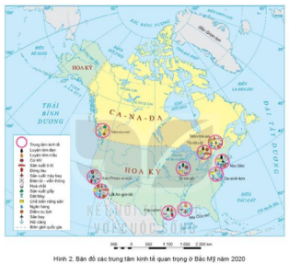  Bước 2: HS thực hiện nhiệm vụ  - HS trao đổi và trả lời câu hỏi  Bước 3: HS báo cáo kết quả làm việc  - HS trình bày, các nhóm khác nhận xét, bổ sung  Bước 4: Đánh giá và chốt kiến thức  - Giáo viên quan sát, nhận xét đánh giá quá trình thực hiện của học sinh về thái độ, tinh thần học tập, khả năng giao tiếp, trình bày và đánh giá kết quả cuối cùng của học sinh.  - Chuẩn kiến thức: | 2. Các trung tâm kinh tế quan trọng  - Các trung tâm kinh tế quan trọng ở Bắc Mỹ trên bản đồ: Van-cu-vơ, Xan Phran-xi-xcô, Lốt An-giơ lét, Hau-xtơn, Niu Oóc-lin, Si-ca-gô, Oa-sinh tơn, Niu Oóc, Tô-rôn-tô,  Môn-trê-an.
2.3. Tìm hiểu phương thức con người khai thác tự nhiên bền vững ở Bắc Mỹ
a. Mục tiêu
- Phân tích được phương thức con người khai thác tự nhiên bền vững ở Băc Mỹ.
b. Nội dung
- Dựa vào thông tin trong mục 3, hãy phân tích phương thức con người khai thác tự nhiên bền vững ở Bắc Mỹ thông qua việc sử dụng tài nguyên rừng, nước, đất, khoáng sản.
c. Sản Phẩm
- Phương thức khai thác bền vững tài nguyên rừng: Bắc Mỹ có tài nguyên rừng giàu có. Trong thời gian dài, rừng bị khai thác mạnh để lấy gỗ, làm giấy, lấv đất canh tác nên diện tích bị suy giảm nhanh. Chính phủ Hoa Kỳ và Ca na đa đã đưa ra nhiều biện pháp quản lí và khai thác bền vững tài nguyên rừng như: Thành lập các vườn quốc gia, khai thác có chọn lọc và để rừng tái sinh tự nhiên, quy định trồng mới sau khi khai thác, phòng chống cháy rừng, ...
- Phương thức khai thác bền vững tài nguyên nước: Bắc Mỹ có nguồn nước ngọt phong phú. Trước đây nhiều sông, hồ bị ô nhiễm do chất thải từ sinh hoạt và sản xuất. Hiện nay, chất lượng nguồn nước được cải thiện nhờ các biện pháp như: quy định xử lí nước thải, ban hành Đạo luật nuớc sạch, ... Tài nguyên nước được khai thác tổng hợp nhằm tăng hiệu quả sử dụng và mang tính bền vững trong khai thác.
- Phương thức khai thác bền vững tài nguyên đất: Các đồng bằng rộng lớn và màu mỡ ở Bắc Mỹ được khai thác để trổng trọt và chăn nuôi; sau thời gian dài sử dụng lượng lớn phân bón và thuốc bảo vệ thực vật hoá học, đất đã bị thoái hoá. Hiện nay, các nước Bắc Mỹ đẩy mạnh phát triển nông nghiệp theo hướng “nông nghiệp xanh”, ứng dụng khoa học - công nghệ trong quá trình sản xuất, nhờ đó đem lại năng suất cao, đồng thời bảo vệ tài nguyên đất.
- Phương thức khai thác bền vững tài nguyên khoáng sản: Bắc Mỹ cỏ nguồn tài nguyên khoáng sản phong phú, dồi dào. Tuy nhiên, việc khai thác với quy mô lớn và sử dụng không hợp lí đã gây ô nhiễm môi trường và một số loại khoáng sản dần trở nên cạn kiệt. Các nước
Bắc Mỹ đã có nhiều biện pháp sử dụng tiết kiệm và hiệu quả tài nguyên khoáng sản, đồng thời đẩy mạnh sử dụng các nguồn năng lượng tái tạo và vật liệu thay thế.
d. Cách thức tổ chức
Hoạt động của giáo viên và học sinh | Dự kiến sản phẩm
Bước 1: Giao nhiệm vụ - Hoạt động nhóm: Dựa vào thông tin SGK mục 3, hiểu biết của bản thân, các em hãy trao đổi và trả lời câu hỏi:  N1: Tài nguyên đất N2: Tài nguyên nước N1: Tài nguyên rừng N1: Tài nguyên khoáng sản  + Nhóm 1: Tìm hiểu vế phương thức con nguời khai thác bền vững tài nguyên đất (Đất được sử dụng vào những lĩnh vực gì? Trong quá trình khai thác, người dân đã sử dụng các biện pháp gì để nâng cao hiệu quá sử dụng đất?).  + Nhóm 2: Tìm hiểu về phương thức con người khai thác bến vững tài nguyên nước (Nêu đặc điểm của sông, hồ Bắc Mỹ. Kể tên một số sông, hồ lớn ở đây. Nguồn nước được sử dụng vào những lĩnh vực gì?).  + Nhóm 3: Tìm hiểu về phương thức con người khai thác bền vững tài nguyên rừng (Kể tên các loại rừng ở Bắc Mỹ. Rừng ở Bắc Mỹ được khai thác như thế nào? Nêu những biện pháp các quốc gia sử dụng để bảo vệ rừng).  + Nhóm 4: Tìm hiểu về phương thức con người khai thác bền vững tài nguyên khoáng sản (Kể tên các loại khoang sản ở Bắc Mỹ. Trình bày sự thay đổi trong việc sử dụng tài nguyên khoáng sản ở Bắc Mỹ).  Bước 2: HS thực hiện nhiệm vụ  - HS trao đổi và trả lời câu hỏi  Bước 3: HS báo cáo kết quả làm việc  - HS trình bày, các học sinh khác nhận xét, bổ sung.  - Để mở rộng kiến thức, GV cho GV có thể cung cấp thêm hình ảnh, video về phương thức con người khai thác, sử dụng tự nhiên bền vung ớ Bắc Mỹ.  Bước 4: Đánh giá và chốt kiến thức  - Giáo viên quan sát, nhận xét đánh giá quá trình thực hiện của học sinh về thái độ, tinh thần học tập, khả năng giao tiếp, trình bày và đánh giá kết quả cuối cùng của học sinh.  - Chuẩn kiến thức: | 3. Phương thức con người khai thác tự nhiên bền vững ở Bắc Mỹ.  - Phương thức khai thác bền vững tài nguyên rừng: Thành lập các vườn quổc gia, khai thác có chọn lọc và để rừng tái sinh tự nhiên, quy định trồng mới sau khi khai thác, phòng chống cháy rừng, ...  - Phương thức khai thác bền vững tài nguyên nước: Quy định xử lí nước thải, ban hành Đạo luật nuớc sạch, ... Tài nguyên nước được khai thác tổng hợp nhằm tăng hiệu quả sử dụng và mang tính bền vững trong khai thác.  - Phương thức khai thác bền vững tài nguyên đất: Đẩy mạnh phát triển nông nghiệp theo hướng “nông nghiệp xanh”, ứng dụng khoa học - công nghệ trong quá trình sản xuất, nhờ đó đem lại năng suất cao, đồng thời bảo vệ tài nguyên đất.  - Phương thức khai thác bền vững tài nguyên khoáng sản: Các nước Bắc Mỹ đã có nhiều biện pháp sử dụng tiết kiệm và hiệu quả tài nguyên khoáng sản, đồng thời đẩy mạnh sử dụng các nguồn năng lượng tái tạo và vật liệu thay thế.
3. Hoạt động luyện tập
a. Mục tiêu
- Củng cố, luyện tập các kiến thức đã học trong bài.
b. Nội dung
- Tham gia trò chơi để trả lời các câu hỏi.
c. Sản Phẩm
- Câu trả lời của học sinh
d. Cách thức tổ chức
Bước 1: Giao nhiệm vụ cho học sinh:
1. Chủng tộc di cư đầu tiên sang Bắc Mỹ?
2. Tỉ lệ dân thành thị của Bắc Mỹ năm 2020?
3. Kể tên một trung tâm kinh tế quan trọng ở Bắc Mỹ? Cho biết nó thuộc quốc gia nào?
4. Để sử dụng bền vững tài nguyên nước các quốc gia Bắc Mĩ đã ban hành Đạo luật nào?

Bước 2: Thực hiện nhiệm vụ
Bước 3: Báo cáo kết quả làm việc
Bước 4: GV nhận xét, đánh giá và chuẩn kiến thức.
4. Hoạt động vận dụng, mở rộng
a. Mục tiêu
- Vận dụng kiến thức đã học để giải quyết vấn đề trong thực tiễn.
b. Nội dung
- Tìm hiểu nền nông nghiệp nước Mỹ.
c. Sản Phẩm
- Câu trả lời của học sinh.
d. Cách thức tổ chức
Bước 1: Giao nhiệm vụ:
- Ở nước Mỹ lao động nông nghiệp chiếm khoảng 1% trong tổng dân số. Diện tích nước Mỹ là 9,161,923km2, trong đó diện tích đất có thể canh tác được chiếm 18,1%. Theo thống kế của Bộ Nông nghiệp Mỹ có tổng cộng 2,109,363 nông trại, trung bình mỗi trang trại có diện tích 174ha. Thị trường xuất nhập khẩu nông sản Mỹ chiếm 18% thị trường của toàn thế giới, từ năm 1960 đến năm 2014 Mỹ luôn thặng dư về thương mại với những sản phẩm nông nghiệp.
- Với 1% dân số, 18,1% diện tích đất có thể canh tác. Điều gì đã đưa nước Mỹ luôn chiếm 18% thị trường xuất nhập khẩu nông sản toàn thế giới với mức thặng dư?
Bước 2: HS thực hiện nhiệm vụ
Bước 3: Báo cáo kết quả làm việc vào tiết học tiếp theo.
Bước 4: Gv quan sát, nhận xét đánh giá hoạt động học của hs.

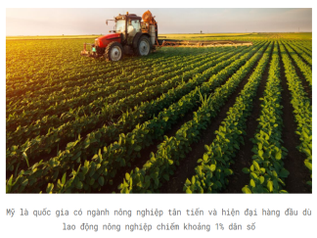 | 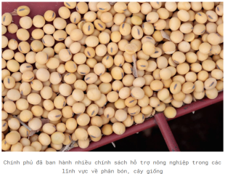
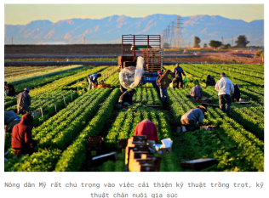 | 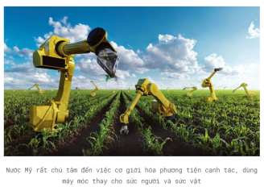

Trường:...................  Tổ:............................  Ngày: ........................ | Họ và tên giáo viên:  …………………….............................

TÊN BÀI DẠY - BÀI 16:
ĐẶC ĐIỂM TỰ NHIÊN TRUNG VÀ NAM MỸ
Môn học/Hoạt động giáo dục: LỊCH SỬ VÀ ĐỊA LÍ; Lớp: 7
Thời gian thực hiện: Tiết

I. MỤC TIÊU
1. Kiến thức
- Trình bày được sự phân hoá tự nhiên theo chiều đông - tây, theo chiều bắc – nam, theo chiều cao (trên dãy núi An-đét).
- Biết sử dụng các bản đồ để xác định phạm vi, các khu vực địa hình, các đới và kiểu khí hậu,...
2. Năng lực
- Năng lực chung:
+ Tự chủ và tự học: Tự học và hoàn thiện các nhiệm vụ thông qua phiếu học tập.
+ Giao tiếp và hợp tác: Sử dụng ngôn ngữ, kết hợp với các công cụ học tập để trình bày thông tin, thảo luận nhóm.
+ Giải quyết vấn đề sáng tạo.
- Năng lực Địa lí
+ Năng lực nhận thức Địa lí: Năng lực nhận thức thế giới theo quan điểm không gian, giải thích hiện tượng và quá trình địa lí tự nhiên.
- Năng lực tìm hiểu Địa lí: sử dụng công cụ Địa lí (bản đồ, bảng số liệu, hình ảnh,..)
- Năng lực vận dụng kiến thức, kĩ năng Địa lí vào cuộc sống.
3. Phẩm chất
- Có ý thức bảo vệ thiên nhiên.
- Yêu khoa học, ham học hỏi, tìm lòi.
II. THIẾT BỊ DẠY HỌC VÀ HỌC LIỆU
- Bản đồ tự nhiên châu Mỹ.
- Bản đồ các đới và kiểu khí hậu ở Trung và Nam Mỹ.
- Phiếu học tập.
- Một số hình ảnh vế thiên nhiên ở Trung và Nam Mỹ.
III. TIẾN TRÌNH DẠY HỌC
1. Hoạt động xuất phát/ khởi động
a. Mục tiêu
- Kết nối vào bài học, tạo hứng thú cho người học.
b. Nội dung
- Thử tài hiểu biết một số kiến thức về khu vực Trung và Nam Mĩ.
c. Sản phẩm
- Câu trả lời cá nhân của học sinh.
d. Cách thức tổ chức
- Bước 1: GV nêu luật chơi
+ Tên trò chơi “Giải đoán hình ảnh”
+ Có 6 hình ảnh, quan sát hình ảnh và tìm địa danh trong lược đồ Hình 41.1- Lược đồ tự nhiên Trung và Nam Mĩ.
+ Thời gian hoạt động cặp đôi là 3 phút
- Bước 2: HS tham gia trò chơi, Gv gọi HS và ghép hình ảnh lên lược đồ phóng to.
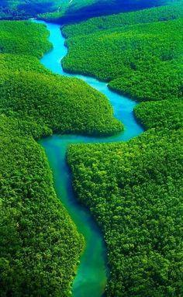 | 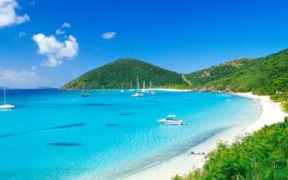
Sông và rừng Amazon | Biển Ca-Ri-Bê
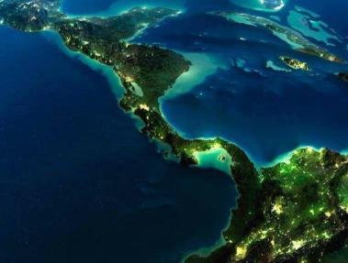 | 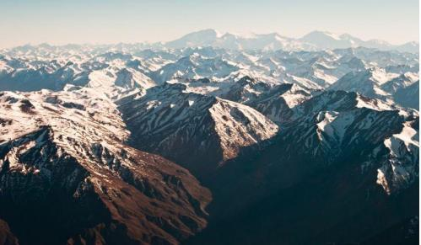
Eo đất Trung Mĩ | Núi Anđét
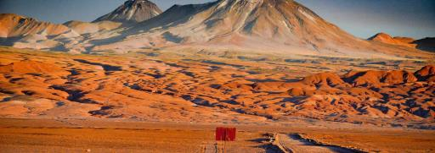 | 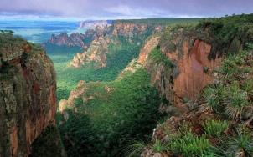
Hoang mạc A-ta-ca-ma | Cao nguyên Bra xin
Bước 3: Báo cáo kết quả
Bước 4: Đánh giá và chốt kiến thức, và kết nối vào bài học.
Khu vực Trung và Nam Mỹ gồm Trung Mỹ, các đảo, quần đảo trong vùng biển Ca-ri-bê và toàn bộ lục địa Nam Mỹ. Đây là khu vực có thiên nhiên có sự phân hóa rất đa dạng.
2. Hoạt động 2: Hình thành kiến thức mới
2.1. Tìm hiểu sự phân hóa tự nhiên ở Trung và Nam Mỹ theo chiều Bắc Nam
a. Mục tiêu
- Trình bày được sự phân hoá tự nhiên theo chiều bắc - nam ở Trung và Nam Mỹ.
- Biết sử dụng bản đồ để xác định vị trí của các đới thiên nhiên.
b. Nội dung
- Dựa vào thông tin và hình ảnh trong mục 1, hãy trình bày sự phân hoá thiên nhiên theo chiều bắc - nam ở Trung và Nam Mỹ.
c. Sản Phẩm: Sự phân hoá thiên nhiên theo chiều bắc - nam ở Trung và Nam Mỹ được thể hiện rõ nét ở sự khác biệt về khí hậu và cảnh quan.
- Đới khí hậu xích đạo nóng ẩm quanh năm, rừng mưa nhiệt đới phát triển trên diện rộng.
- Đới khí hậu cận xích đạo một năm có hai mùa (mùa mưa và mùa khô) rõ rệt, hệ thực vật điển hình là rừng thưa nhiệt đới.
- Đới khí hậu nhiệt đới nóng, lượng mưa giảm dần từ đông sang tây Cảnh quan thay đổi từ rừng nhiệt đới ẩm đến xa van, cây bụi và hoang mạc.
- Đới khí hậu cận nhiệt mùa hạ nóng, mùa đông ấm. Cảnh quan điển hình là rừng cận nhiệt và thảo nguyên rừng (nơi mưa nhiều); bán hoang mạc và hoang mạc (nơi mưa ít).
- Đới khí hậu ôn đới mát mẻ quanh năm. Cảnh quan điển hình là rừng hỗn hợp và bán hoang mạc.
d. Cách thức tổ chức
Hoạt động của giáo viên và học sinh | Dự kiến sản phẩm
Bước 1: Giao nhiệm vụ  Nhiệm vụ 1: Dựa vào hình 1,2, thông tin SGK, em hãy: 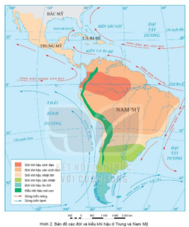  - Kể tên các đới khí hậu ở Trung và Nam Mỹ? Nhận xét về sự phân hóa đó?  - Trình bày sự phân hoá thiên nhiên theo chiều bắc - nam ở Trung và Nam Mỹ?  Đới khí hậu Khí hậu Cảnh quan  - Giải thích nguyên nhân sự phân hoá thiên nhiên theo chiều bắc - nam ở Trung và Nam Mỹ?  Nhiệm vụ 2: Tìm hiểu hoang mạc khô hạn nhất thế giới  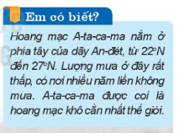  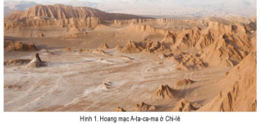  Bước 2: Thực hiện nhiệm vụ cá nhân  Bước 3: Báo cáo kết quả  - HS báo cáo kết quả làm việc trước lớp  - HS khác nhận xét, bổ sung  Bước 4: Đánh giá và chốt kiến thức  - Giáo viên quan sát, nhận xét đánh giá quá trình thực hiện của học sinh về thái độ, tinh thần học tập, khả năng giao tiếp, trình bày và đánh giá kết quả cuối cùng của học sinh.  - Chuẩn kiến thức: | 1. Sự phân hóa tự nhiên theo chiều bắc - nam  - Sự phân hoá thiên nhiên theo chiều bắc - nam ở Trung và Nam Mỹ được thể hiện rõ nét ở sự khác biệt về khí hậu và cảnh quan.  Đới khí hậu Khí hậu Cảnh quan  Xích đạo Nóng ẩm quanh năm Rừng mưa nhiệt đới phát triển trên diện rộng  Cận xích đạo Một năm có hai mùa (mùa mưa và mùa khô) rõ rệt Rừng thưa nhiệt đới.  Nhiệt đới Nóng, lượng mưa giảm dần từ đông sang tây Cảnh quan thay đổi từ rừng nhiệt đới ẩm đến xa van, cây bụi và hoang mạc.  Cận nhiệt Mùa hạ nóng, mùa đông ấm Rừng cận nhiệt và thảo nguyên rừng (nơi mưa nhiều); bán hoang mạc và hoang mạc (nơi mưa ít).  Ôn đới Mát mẻ quanh năm Rừng hỗn hợp và bán hoang mạc.

2.2. Tìm hiểu sự phân hóa tự nhiên ở Trung và Nam Mỹ theo chiều đông tây
a. Mục tiêu
- Trình bày được sự phân hoá tự nhiên theo chiều đông - tây ở Trung và Nam Mỹ.
- Biết sử dụng bản đổ để xác định phạm vi, các khu vực địa hình.
b. Nội dung:
- Dựa vào hình 1 (trang 140) và thông tin trong mục 2, hãy trình bày sự phân hoá tự nhiên theo chiều đông - tây ở Trung va Nam Mỹ.
c. Sản Phẩm
- Trung Mỹ: phía đông và các đảo có lượng mưa nhiều hơn phía tây nên thảm rừng rậm nhiệt đới phát triển; phía tây khô hạn nên chủ yếu là xa van, rừng thưa.
- Nam Mỹ: sự phân hoá tự nhiên theo chiều đông - tây thể hiện rõ nhất ở địa hình:
+ Phía đông là các sơn nguyên bị bào mòn mạnh, địa hình chủ yếu là đồi núi thấp. Sơn nguyên Guy-a-na có khí hậu nóng ẩm, rừng rậm rạp; sơn nguyên Bra xin khí hậu khô hạn hơn, cảnh quan rừng thưa và xa van là chủ yếu.
+ Ở giữa là các đồng bằng rộng và bằng phẳng, bao gồm đồng bằng: Ô-ri-nô cô, A-ma-dôn, La Pla-ta và Pam-pa. Đồng bằng A-ma-dôn nằm trong khu vực có khí hậu xích đạo, cận xích đạo nóng ẩm, mưa nhiều nên rừng rậm bao phủ, hệ thực - động vật vô cùng phong phú. Các đồng bằng còn lại có mưa ít nên chủ yếu là xa van, cây bụi.
+ Phía tây là miền núi An-đét cao trung bình 3 000 - 5 000 m, gồm nhiều dãy núi, xen giữa là các thung lũng và cao nguyên. Thiên nhiên có sự khác biệt rõ rệt giữa sườn đông và sườn tây.
d. Cách thức tổ chức
Hoạt động của giáo viên và học sinh | Dự kiến sản phẩm
Bước 1: Giao nhiệm vụ  Dưạ vào hình 1, trang 140 và thông tin SGK, em hãy:  - Trình bày sự phân hoá tự nhiên theo chiều đông - tây ở Trung va Nam Mỹ?  - So sánh đặc điểm địa hình Nam Mỹ với địa hình Bắc Mỹ? (Địa hình gồm mấy khu vực? Là những khu vực nào? vị trí phân bố của các khu vực địa hìn?)  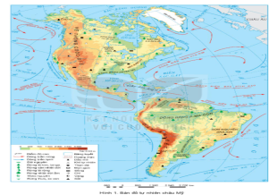  Bước 2: HS thực hiện nhiệm vụ  - HS trao đổi và trả lời câu hỏi  Bước 3: HS báo cáo kết quả làm việc  - HS trình bày, các nhóm khác nhận xét, bổ sung  Bước 4: Đánh giá và chốt kiến thức  - Giáo viên quan sát, nhận xét đánh giá quá trình thực hiện của học sinh về thái độ, tinh thần học tập, khả năng giao tiếp, trình bày và đánh giá kết quả cuối cùng của học sinh.  - Chuẩn kiến thức: | 2. Sự phân hóa tự nhiên cheo chiều đông - tây  - Trung Mỹ: phía đông và các đảo có lượng mưa nhiều hơn phía tây nên thảm rừng rậm nhiệt đới phát triển; phía tây khô hạn nên chủ yếu là xa van, rừng thưa.  - Nam Mỹ: sự phân hoá tự nhiên theo chiều đông - tây thể hiện rõ nhất ở địa hình:  + Phía đông là các sơn nguyên.  + Ở giữa là các đồng bằng rộng và bằng phẳng.  + Phía tây là miền núi An-đét.
2.3. Tìm hiểu sự phân hóa tự nhiên theo độ cao
a. Mục tiêu
- Trình bày được sự phân hoá tự nhiên theo chiều cao trên dãy núi An-đét.
b. Nội dung: Dựa vào thông tin và quan sát hình 4 trong mục 3, hãy:
- Kể tên các đai thực vật theo chiều cao của sườn đông An-đét qua lãnh thổ Pê-ru.
- Cho biết các đai thực vật được phân bố theo độ cao như thế nào?
c. Sản Phẩm
- Câu trả lời của học sinh
- Thông tin phản hồi phiếu học tập
CÁC ĐAI THỰC VẬT THEO ĐỘ CAO Ở SƯỜN ĐÔNG DÃY AN-ĐÉT
STT | Đai thực vật | Độ cao (m)
1 | Rừng nhiệt đới | 0 - 1 000
2 | Rừng la rộng | 1 000 - 1 300
3 | Rừng lá kim | 1 300 - 3 000
4 | Đồng cỏ | 3 000 - 4 000
5 | Đổng cỏ núi cao | 4 000 - 5 300
6 | Băng tuyết | Trên 5 300

d. Cách thức tổ chức
Hoạt động của giáo viên và học sinh | Dự kiến sản phẩm
Bước 1: Giao nhiệm vụ  Nhiệm vụ 1: Dựa vào thông tin và quan sát hình 4 trong mục 3, em kể tên các đai thực vật theo chiều cao của sườn đông An-đét qua lãnh thổ Pê-ru?  Nhiệm vụ 2 – cặp đôi: Dựa vào thông tin và quan sát hình 4 trong mục 3, Cho biết các đai thực vật được phân bố theo độ cao theo nội dung phiếu sau:  STT Đai thực vật Độ cao (m)  1  2  …  Bước 2: HS thực hiện nhiệm vụ  - HS trao đổi và trả lời câu hỏi  Bước 3: HS báo cáo kết quả làm việc  - HS trình bày, các học sinh khác nhận xét, bổ sung.  Bước 4: Đánh giá và chốt kiến thức  - Giáo viên quan sát, nhận xét đánh giá quá trình thực hiện của học sinh về thái độ, tinh thần học tập, khả năng giao tiếp, trình bày và đánh giá kết quả cuối cùng của học sinh.  - Chuẩn kiến thức: | 3. Sự phân hóa tự nhiên theo chiều cao  - Thiên nhiên ở miền núi An-đét có sự thay đổi theo chiều cao rất rõ rệt.  - Càng lên cao thiên nhiên càng thay đổi, tương ứng với sự thay đổi của nhiệt độ và độ ẩm.
3. Hoạt động luyện tập
a. Mục tiêu
- Củng cố, luyện tập các kiến thức đã học trong bài.
b. Nội dung
- Tham gia trò chơi để trả lời các câu hỏi.
c. Sản Phẩm
- Câu trả lời của học sinh
d. Cách thức tổ chức
Bước 1: Giao nhiệm vụ cho học sinh.  Bước 2: Thực hiện nhiệm vụ  Bước 3: Báo cáo kết quả làm việc  Bước 4: GV nhận xét, đánh giá và chuẩn kiến thức. | 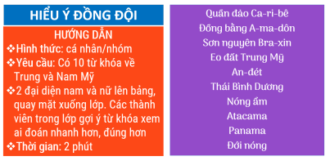
4. Hoạt động vận dụng, mở rộng
a. Mục tiêu
- Vận dụng kiến thức đã học để giải quyết vấn đề trong thực tiễn.
b. Nội dung
- Tìm hiểu về tự nhiên Trung và Nam Mỹ.
c. Sản Phẩm
- Câu trả lời của học sinh.
d. Cách thức tổ chức
Bước 1: Giao nhiệm vụ:  Viết 1 đoạn thông tin khoảng 100 chữ miêu tả về 1 địa danh tự nhiên em ấn tượng nhất ở Trung và Nam Mỹ.  Hãy làm 1 hướng dẫn viên du lịch giới thiệu vẻ đẹp và kêu gọi đầu tư nhằm phát triển bền vững khu vực Trung và Nam Mỹ. | 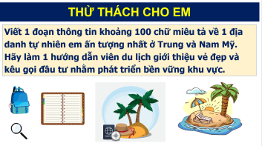
Bước 2: HS thực hiện nhiệm vụ
Bước 3: Báo cáo kết quả làm việc vào tiết học tiếp theo.
Bước 4: Gv quan sát, nhận xét đánh giá hoạt động học của hs.

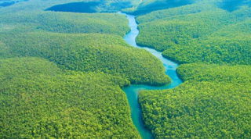 | 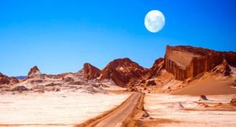
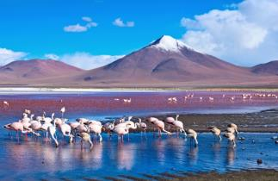 | 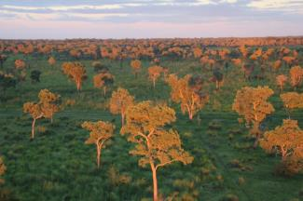

Trường:...................  Tổ:............................  Ngày: ........................ | Họ và tên giáo viên:  …………………….............................

TÊN BÀI DẠY - BÀI 17:
ĐẶC ĐIỂM DÂN CƯ XÃ HỘI TRUNG VÀ NAM MỸ
KHAI THÁC, SỬ DỤNG VÀ BẢO VỆ RỪNG A-MA-DÔN
Môn học/Hoạt động giáo dục: LỊCH SỬ VÀ ĐỊA LÍ; Lớp: 7
Thời gian thực hiện: Tiết

I. MỤC TIÊU
1. Kiến thức
- Trình bày được đặc điểm nguồn gốc dân cư Trung và Nam Mỹ, vấn đề đô thị hoá, văn hoá Mỹ La-tinh.
- Trình bày đặc điểm của rừng nhiệt đới A-ma-dôn. Phân tích được vấn đề khai thác, sử dụng và bảo vệ thiên nhiên thông qua trường hợp rừng A-ma-dôn.
- Biết sử dụng bản đổ để xác định các đô thị lớn.
2. Năng lực
- Năng lực chung:
+ Tự chủ và tự học: Tự học và hoàn thiện các nhiệm vụ thông qua phiếu học tập.
+ Giao tiếp và hợp tác: Sử dụng ngôn ngữ, kết hợp với các công cụ học tập để trình bày thông tin, thảo luận nhóm.
+ Giải quyết vấn đề sáng tạo.
- Năng lực Địa lí
+ Năng lực nhận thức Địa lí: Năng lực nhận thức thế giới theo quan điểm không gian, giải thích hiện tượng và quá trình địa lí tự nhiên.
- Năng lực tìm hiểu Địa lí: sử dụng công cụ Địa lí (bản đồ, bảng số liệu, hình ảnh, …)
- Năng lực vận dụng kiến thức, kĩ năng Địa lí vào cuộc sống.
3. Phẩm chất
- Yêu thiên nhiên và có ý thức khai thác, sử dụng và bảo vệ thiên nhiên theo hướng bền vững.
- Yêu khoa học, biết khám phá, tìm hiển các vấn để xã hội.
- Chăm chỉ: Tìm hiểu kiến thức trên sách báo, internet phục vụ cho học tập, yêu khoa học, ham học hỏi.
II. THIẾT BỊ DẠY HỌC VÀ HỌC LIỆU
- Lược đổ các luồng nhập cư vào châu Mỹ.
- Bản đồ tỉ lệ dân đô thị và một số đô thị ở Trung và Nam Mỹ, năm 2020.
- Một số hình ảnh, video về dân cư, xã hội ở Trung và Nam Mỹ, cảnh quan rừng A-ma-dôn, tác hoạt động khai thác, bao vệ rừng A ma-dôn.
III. TIẾN TRÌNH DẠY HỌC
1. Hoạt động xuất phát/ khởi động
a. Mục tiêu
- Kết nối vào bài học, tạo hứng thú cho người học.
b. Nội dung
- Thử tài hiểu biết một số kiến thức về khu vực Trung và Nam Mĩ.
c. Sản phẩm
- Câu trả lời cá nhân của học sinh.
d. Cách thức tổ chức
Bước 1: GV nêu luật chơi
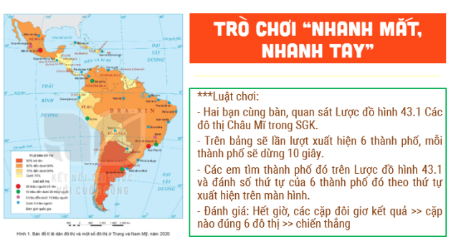
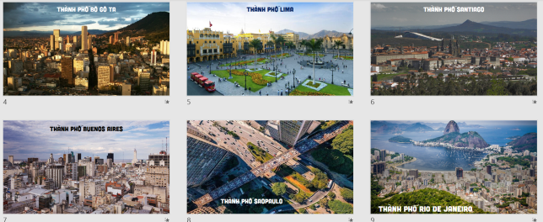
Bước 2: HS tham gia trò chơi.
Bước 3: Báo cáo kết quả
Bước 4: Đánh giá và chốt kiến thức, và kết nối vào bài học.
Khu vực Trung và Nam Mỹ có nền văn hoá Mỹ La-tinh vô cùng đặc sắc. Đây cũng là khu vực có nhiều đô thị lớn và đông dân trên thế giới.
2. Hoạt động 2: Hình thành kiến thức mới
2.1. Tìm hiểu đặc điểm dân cư xã hội Trung và Nam Mỹ
a. Mục tiêu
- Trình bày được đặc điểm nguồn gốc dân cư Trung và Nam Mỹ.
- Biết sử dụng lược đổ để xác định các luồng nhập cư vào Trung và Nam Mỹ.
- Trình bày được vấn đề đô thị hoá ở Trung và Nam Mỹ.
- Biết sử dụng lược đồ để xác định vị trí các đô thị lớn ở Trung và Nam Mỹ.
- Trình bày được đặc điểm nền văn hóa Mỹ latinh.
b. Nội dung
- Dựa vào thông tin trong mục a và hình 1 (trang 146), hãy:
+ Xác định các luồng nhập cư vào Trung và Nam Mỹ.
+ Cho biết thành phần chủng tộc của cư dân Trung và Nam Mỹ.
- Đọc thông tin và quan sát hình 1 trong mục b, hãy:
+ Trình bày vấn đề đô thị hoá ở Trung và Nam Mỹ.
+ Kể tên và xác định vị trí của các thành phố có từ 10 triệu người trở lên ở Trung và Nam Mỹ.
- Nêu những nét đặc sắc của văn hoá Mỹ La-tinh.
c. Sản Phẩm:
- Các luồng nhập cư vào Trung và Nam Mỹ: Từ châu Á: Chủng tộc Môn-gô-lô-it cổ. Từ châu Âu: người Tây Ban Nha, Bổ Đào Nha. Từ châu Phi: Chủng tộc Nê-grô-it.
- Thành phần chủng tộc của Trung và Nam Mỹ: Chủng tộc Môn-gô-lô-it cổ: người Anh-điêng. Chủng tộc Ơ-rô pê ô it: người Âu chủ yếu đến từ Tây Ban Nha, Bổ Đào Nha. Chủng tộc Nê-grô-it: người gốc Phi. Người lai: sự hợp huyết giữa nguời gốc Tây Ban Nha, Bồ Đào Nha với người gốc Phi và người Anh-điêng.
- Vấn đề đô thị hóa ở Trung và Nam Mỹ:
+ Tốc độ đô thị hoá nhanh nhất thế giới. Tỉ lệ dân đô thị chiếm khoảng 80% số dân năm 2020.
+ Ở một số nơi, quá trình đô thị hoá mang tính tự phát đã làm nảy sinh nhiều vấn đề như thất nghiệp, ô nhiễm môi trường, tệ nạn xã hội, tội phạm, ...
- HS kể tên và xác định được vị trí của các đô thị trên 10 triệu dân trôn bản đổ: Mê-hi-cô Xi-ti, Xao Pao-lô, Bu ê nốt Ai-rét, Ri-Ô đê Gia-nê- rô, Li-ma, Bô-gô-ta.
- Văn hoá Mỹ La-tinh được thể hiện qua các nền văn hoá cổ (văn hoá May-a, văn hoá In-ca, văn hoá A-dơ-tếch), các lễ hội đặc sắc (Ca na-van, Ô-ru-rô, La-ti-nô, Pa-rin-tin,...). các điệu nhảy La-tinh, ngôn ngữ chính là tiếng Tây Ban Nha, Bổ Đào Nha thuộc ngữ hệ La tinh
d. Cách thức tổ chức
Hoạt động của giáo viên và học sinh | Dự kiến sản phẩm
Bước 1: Giao nhiệm vụ  Nhiệm vụ 1: Dựa vào thông tin trong mục a và hình 1 (trang 146), hãy:  + Xác định các luồng nhập cư vào Trung và Nam Mỹ.  + Cho biết thành phần chủng tộc của cư dân Trung và Nam Mỹ.  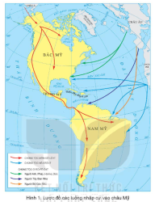  Nhiệm vụ 2: Đọc thông tin và quan sát hình 1 trong mục b, hãy:  + Trình bày vấn đề đô thị hoá ở Trung và Nam Mỹ?  + Kể tên và xác định vị trí của các thành phố có từ 10 triệu người trở lên ở Trung và Nam Mỹ trên bản đồ?  + Đô thị hóa tự phát gây ra những hậu quả gì? Liên hệ với Việt Nam?  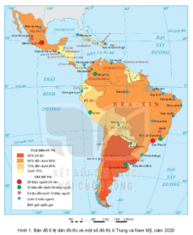  Nhiệm vụ 3: GV yêu cầu HS khai thác thông tin và các hình ảnh trong mục, làm việc cá nhân và thực hiện nhiệm vụ.  - GV cung cấp cho HS những hình ảnh, video về các nền văn hoa cổ, các lễ hội, điệu nhảy đặc sắc,... của văn hoá Mỹ La-tinh, ycu cẩu HS khai thác thèm thông tin trong SGK, đọc mục “Em có biết” để HS thấy được những yếu tố tạo nẻn nen van hoá Mỹ La-tinh độc đáo.  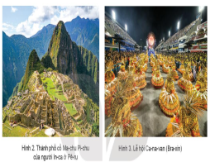  Bước 2: Thực hiện nhiệm vụ  Bước 3: Báo cáo kết quả  - HS báo cáo kết quả làm việc trước lớp  - HS khác nhận xét, bổ sung  Bước 4: Đánh giá và chốt kiến thức  - Giáo viên quan sát, nhận xét đánh giá quá trình thực hiện của học sinh về thái độ, tinh thần học tập, khả năng giao tiếp, trình bày và đánh giá kết quả cuối cùng của học sinh.  - Chuẩn kiến thức: | 1. Đặc điểm dân cư xã hội  a. Nguồn gốc dân cư Trung và Nam Mỹ  - Các luồng nhập cư vào Trung và Nam Mỹ:  + Từ châu Á: Chủng tộc Môn-gô-lô-it cổ.  + Từ châu Âu: Người Tây Ban Nha, Bổ Đào Nha  + Từ châu Phi: Chủng tộc Nê-grô-it.  => Thành phần chủng tộc của Trung và Nam Mỹ rất đa dạng.  b. Vấn đề đô thị hóa  - Tốc độ đô thị hoá nhanh nhất thế giới. Tỉ lệ dân đô thị chiếm khoảng 80% số dân năm 2020.  - Ở một số nơi, quá trình đô thị hoá mang tính tự phát đã làm nảy sinh nhiều vấn đề như thất nghiệp, ô nhiễm môi trường, tệ nạn xã hội, tội phạm, ...  - Các đô thị trên 10 triệu dân trôn bản đổ: Mê-hi-cô Xi-ti, Xao Pao-lô, Bu ê nốt Ai-rét, Ri-Ô đê Gia-nê- rô, Li-ma, Bô-gô-ta.  c. Văn hoá Mỹ La-tinh  - Được thể hiện qua các nền văn hoá cổ (văn hoá May-a, văn hoá In-ca, văn hoá A-dơ-tếch), các lễ hội đặc sắc (Ca na-van, Ô-ru-rô, La-ti-nô, Pa-rin-tin, ...). các điệu nhảy La-tinh, ngôn ngữ chính là tiếng Tây Ban Nha, Bổ Đào Nha thuộc ngữ hệ La tinh
2.2. Tìm hiểu vấn đề khai thác, sử dụng và bảo vệ thiên nhiên ở rừng A-ma-dôn
a. Mục tiêu
- Phân tích được vấn đế khai thác, sử dụng và bảo vệ thiên nhiên ở rừng A-ma-dôn.
- Phân tích được các bảng số liệu.
b. Nội dung
- Các nhóm thực hiện bài báo cáo về việc khai thác, sử dụng và bảo vệ thiên nhiên ở rùng A-ma-dôn và trình bày bài báo cáo trên lớp (Sơ đồ tư duy sáng tạo, tranh ảnh, bài powerpoit, video clip, …)
- Nội dung của mỗi nhóm cần đảm bảo đủ các yếu tố: Đặc điểm rừng A ma-dôn, vấn đế khai thác và sử dụng rừng A-ma-dôn (nhấn mạnh sự thay đổi diện tích rừng và nguyên nhân), bảo vệ rừng A ma-dôn (vì sao phải bảo vệ rừng, các biện pháp bảo vệ rừng A- ma-dôn) dựa trên hệ thống câu hỏi gợi ý:
Câu 1. Đọc thông tin trong mục a, hãy nêu khái quái đặc điểm rừng A-ma-dôn.
Câu 2. Dựa vào bảng số liệu và thông tin trong mục b, hãy:
- Nhận xét sự thay đổi diện tích rừng A-ma-dôn ở Bra xin giai đoạn 1970 - 2019.
- Nêu nguyên nhân của việc suy giảm rừng A-ma-dôn.
- Nêu một số biện pháp báo vệ rừng A-ma-dôn.
c. Sản Phẩm
- Bài báo cáo của các nhóm về việc khai thác, sử dụng và bảo vệ thiên nhiên ở rừng A-ma-dôn.
Câu 1. Đặc điểm rừng A ma-dôn:
- Diện tích: trên 5 triệr km2, là rừng nhiệt đới rộng nhất thế giới.
- Khí hậu nóng ẩm quanh năm. Sinh vật rất phong phú.
- Rừng phát triển nhiều tầng: tầng vượt tán, tầng tán, tầng dưới tán và tầng thảm phủ.
- Động vật gồm nhiều loài sống trên cây, trên mặt đất, dưới nước, các loài chim và rất nhiều côn trùng.
Câu 2.
- Diện tích rừng A-ma-dôn ở Bra-xin giai đoạn 1970 - 2019 liên tục giảm. Năm 1970, diện tích rừng là 4 triệu km2, năm 2019 giảm còn 3,39 triệu km2, diện tích rừng mất đi là 0,61 triệu km2.
- Nguyên nhân chính của việc suy giảm diện tích là do con người đã khai thác rừng để lấy gỗ, lấy đất canh tác, khai thác khoáng sản, làm đường giao thông và cháy rừng (tự nhiên hoặc do con người).
- Một số biện pháp bảo vệ rừng A-ma-dôn: Tăng cường giám sát các hoạt động khai thác rừng, trồng phục hồi rừng, tuyên truyền và đẩy mạnh vai trò của người dân bản địa trong việc bảo vệ rừng.
d. Cách thức tổ chức
Hoạt động của giáo viên và học sinh | Dự kiến sản phẩm
Bước 1: Giao nhiệm vụ  - GV tổ chức chia nhóm để các nhóm chuẩn bị trước ở nhà.  - GV cung cấp thêm các hình ảnh, video, thông tin về rừng, các loài sinh vật sống trong rừng A-ma-dôn; các số liệu, hình ảnh vể diện tích rừng A-ma-dôn bị khai thác, bị cháy trong vài năm gần đây, ...  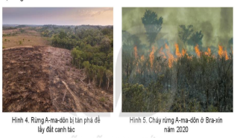  Bước 2: HS thực hiện nhiệm vụ  - HS trao đổi và trả lời câu hỏi  Bước 3: HS báo cáo kết quả làm việc  - HS trình bày, các nhóm khác nhận xét, bổ sung  - Thang chấm bài báo cáo của các nhóm.  Nội dung chấm điểm Nội dung Hình thức trình bày Sáng tạo Thuyết trình Tổng điểm  Điểm 4 2 2 2  Bước 4: Đánh giá và chốt kiến thức  - Giáo viên quan sát, nhận xét đánh giá quá trình thực hiện của học sinh về thái độ, tinh thần học tập, khả năng giao tiếp, trình bày và đánh giá kết quả cuối cùng của học sinh.  - Chuẩn kiến thức: | 2. Khai thác, sử dụng và bảo vệ rừng A-ma-dôn  a. Đặc điểm rừng A ma-dôn  - Diện tích: trên 5 triệr km2, là rừng nhiệt đới rộng nhất thế giới.  - Khí hậu nóng ẩm quanh năm. Sinh vật rất phong phú.  - Rừng phát triển nhiều tầng: tầng vượt tán, tầng tán, tầng dưới tán và tầng thảm phủ.  - Động vật gồm nhiều loài sống trên cây, trên mặt đất, dưới nước, các loài chim và rất nhiều côn trùng.  b. Vấn đề khai thác, sử dụng và bảo vệ rừng A-ma-dôn.  - Diện tích rừng A-ma-dôn ở Bra-xin giai đoạn 1970 - 2019 liên tục giảm. Năm 1970, diện tích rừng là 4 triệu km2, năm 2019 giảm còn 3,39 triệu km2, diện tích rừng mất đi là 0,61 triệu km2.  - Nguyên nhân: Khai thác rừng lấy gỗ, lấy đất canh tác, khai thác khoáng sản, làm đường giao thông và cháy rừng (tự nhiên hoặc do con người).  - Một số biện pháp bảo vệ rừng A-ma-dôn: Tăng cường giám sát các hoạt động khai thác rừng, trồng phục hồi rừng, tuyên truyền và đẩy mạnh vai trò của người dân bản địa trong việc bảo vệ rừng.
3. Hoạt động luyện tập
a. Mục tiêu
- Củng cố, luyện tập các kiến thức đã học trong bài.
b. Nội dung
- Tham gia trò chơi để trả lời các câu hỏi.
c. Sản Phẩm
- Câu trả lời của học sinh
d. Cách thức tổ chức
Bước 1: Giao nhiệm vụ cho học sinh.
1. Thành phần chủng tộc ở Trung và Nam Mỹ?
2. Tốc độ đô thị hóa của khu vực trung và Nam Mỹ?
3. Một lễ hội đặc sắc ở Trung và Nam Mỹ?
4. Diện tích rừng A-ma-dôn?

Bước 2: Thực hiện nhiệm vụ
Bước 3: Báo cáo kết quả làm việc
Bước 4: GV nhận xét, đánh giá và chuẩn kiến thức.
4. Hoạt động vận dụng, mở rộng
a. Mục tiêu
- Vận dụng kiến thức đã học để giải quyết vấn đề trong thực tiễn.
b. Nội dung
- Tìm hiểu thêm vai trò của rừng A-ma-dôn.
c. Sản Phẩm
- Câu trả lời của học sinh.
d. Cách thức tổ chức
Bước 1: Giao nhiệm vụ:  Tại sao cần bảo vệ rừng A-ma-dôn?  Bước 2: HS thực hiện nhiệm vụ  Bước 3: Báo cáo kết quả làm việc vào tiết học tiếp theo.  Bước 4: Gv quan sát, nhận xét đánh giá hoạt động học của hs. | 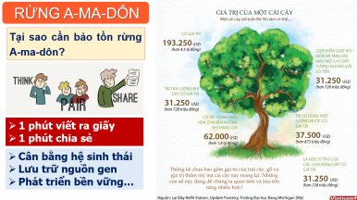

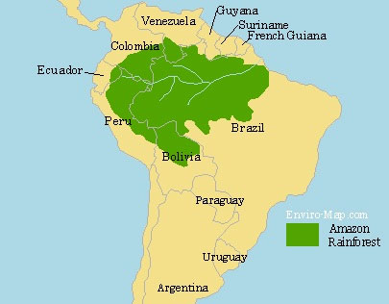 | 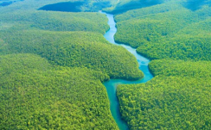
 | 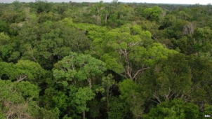

Trường:...................  Tổ:............................  Ngày: ........................ | Họ và tên giáo viên:  …………………….............................

TÊN BÀI DẠY: BÀI 18: CHÂU ĐẠI DƯƠNG
Môn học/Hoạt động giáo dục: LỊCH SỬ VÀ ĐỊA LÍ; Lớp: 7
Thời gian thực hiện: Tiết

I. MỤC TIÊU
1. Kiến thức
- Xác định được các bộ phận của châu Đại Dương; vị trí địa lí, hình dạng và kích thước lục địa Australia.
- Xác định được trên bản đồ các khu vực địa hình và khoáng sản. Phân tích được đặc điểm khí hậu Australia, những nét đặc sắc của tài nguyên sinh vật ở Australia.
- Trình bày được đặc điểm dân cư, một số vấn đề về lịch sử và văn hoá độc đáo của Australia.
- Phân tích được phương thức con người khai thác, sử dụng và bảo vệ thiên nhiên ở Australia.
2. Năng lực
- Năng lực chung:
+ Tự chủ và tự học: Tự học và hoàn thiện các nhiệm vụ thông qua phiếu học tập.
+ Giao tiếp và hợp tác: Sử dụng ngôn ngữ, kết hợp với các công cụ học tập để trình bày thông tin, thảo luận nhóm.
+ Giải quyết vấn đề sáng tạo.
- Năng lực Địa lí
+ Nhận thức khoa học Địa lí : Năng lực nhận thức thế giới theo quan điểm không gian (vị trí, phân bố, các bộ phận), giải thích các hiện tượng và quá trình địa lí tự nhiên. Phân tích mối quan hệ giữa các đối tượng tự nhiên với phương thức khai thác, sử dụng và bảo vệ tự nhiên ở Ô-xtray-li-a.
+ Tìm hiểu Địa lí : Sử dụng công cụ địa lí trong học tập.
+ Vận dụng kiến thức, kĩ năng đã học vào cuộc sống.
3. Phẩm chất
- Chăm chỉ : Có ý thức đánh giá điểm mạnh, điểm yếu của bản thân, thuận lợi, khó khăn trong học tập để xây dựng kế hoạch học tập. Có ý chí vượt qua khó khăn để đạt kết quả tốt trong học tập.
- Nhân ái: Tôn trọng ý kiến của người khác, có ý thức học hỏi lẫn nhau.
- Trung thực : Tự giác tham gia và vận động người khác tham gia phát hiện, đấu tranh với các hành vi thiếu trung thực trong học tập.
- Trách nhiệm: Có trách nhiệm trong việc thực hiện nhiệm vụ học tập (cá nhân/nhóm)
II. THIẾT BỊ DẠY HỌC VÀ HỌC LIỆU
- Bản đồ tự nhiên châu Đại Dương.
- Lược đồ hướng gió và phân bố lượng mưa trên lịc địa Ô-xtrây-li-a.
- Lược đồ một số đô thị ở Ô-xtrây-li-a năm 2020.
- Hình ảnh về tự nhiên, dân cư, xã hội Ô-xtrây-li-a.
III. TIẾN TRÌNH DẠY HỌC
1. Hoạt động xuất phát/ khởi động
a. Mục tiêu
- Kết nối vào bài học, tạo hứng thú cho người học.
b. Nội dung
- Đưa học sinh vào tình huống có vấn đề để các em tìm ra câu trả lời, sau đó giáo viên kết nối vào bài học.
c. Sản phẩm
- Câu trả lời cá nhân của học sinh.
d. Cách thức tổ chức
*Bước 1: Giao nhiệm vụ:
+ GV dùng 5 câu hỏi ngắn
+ HS trả lời trên bảng nhóm trong 10s/câu
+ Số điểm cho nhóm tăng dần theo thứ tự câu.
1. Loài vật nào leo cây, nuôi con trong túi, ăn lá bạch đàn? (Gấu túi)
2. Quốc gia nào được lấy làm bối cảnh của phim “Chúa tể những chiếc nhẫn”? (Niu Di-lân)
3. Quốc gia nào là một lục địa duy nhất trên TG? (Ô-xtrây-li-a)
4. Đường kinh tuyến 180⁰ giữa Thái Bình Dương được gọi là gì? (Đường đổi ngày quốc tế)
5. Di sản tự nhiên ngoài khơi nào của nước Úc có thể nhìn thấy được từ không gian? (Rạn san hô Great Barrier)
Bước 2: HS tiến hành hoạt động trong 2 phút.
Bước 3: HS hoàn thành. GV gọi HS nêu đáp án theo số thứ tự. HS tự chấm kết quả
Bước 4: GV chốt ý và vào bài mới
GV quan sát, nhận xét đánh giá hoạt động học của hs => Từ câu trả lời của học sinh, GV kết nối vào bài học
2. Hoạt động 2: Hình thành kiến thức mới
2.1. Tìm hiểu vị trí địa lí, phạm vi châu Đại Dương.
a. Mục tiêu
- Xác định được các bộ phận của châu Đại Dương; vị trí địa lí, hình dạng và kích thước lục địa Australia.
b. Nội dung
- Thực hiện hoạt động cá nhân và nhóm để hoàn thiện nhiệm vụ học tập.
c. Sản Phẩm: Câu trả lời của học sinh.
- Gồm 2 bộ phận.
- Thông tin phản hồi phiếu học tập.
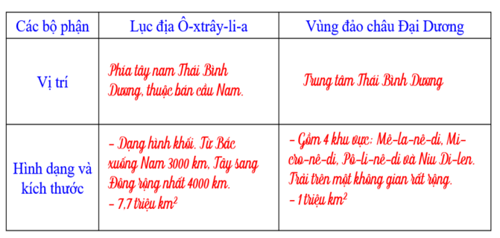
d. Cách thức tổ chức
Hoạt động của giáo viên và học sinh | Dự kiến sản phẩm
Bước 1: Giao nhiệm vụ cho học sinh  Nhiệm vụ 1: Dựa vào hình 1 và thông tin SGK em hãy cho biết:  - Châu Đại Dương gồm những bộ phận nào?  - Xác định vị trí của các bộ phận đó trên lược đồ?  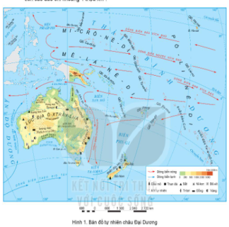  Nhiệm vụ 2: Cá nhân hoàn thành nội dung phiếu học tập.  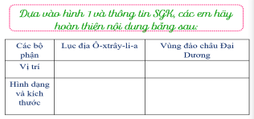  Bước 2: Thực hiện nhiệm vụ cá nhân/nhóm cặp đôi.  Bước 3: Báo cáo kết quả  - HS trả lời câu hỏi.  - Các học sinh khác có ý kiến nhận xét, bổ sung.  - GV mở rộng: Thái Bình Dương có yên bình như tên gọi? 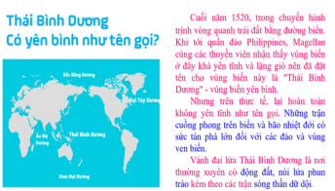  Bước 4: Đánh giá và chốt kiến thức  - Giáo viên quan sát, nhận xét đánh giá quá trình thực hiện của học sinh về thái độ, tinh thần học tập, khả năng giao tiếp, trình bày và đánh giá kết quả cuối cùng của học sinh  - Chuẩn kiến thức: | 1 Vị trí địa lí, phạm vi châu Đại Dương.  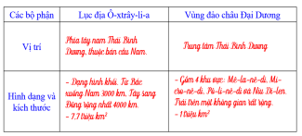
2.2. Tìm hiểu đặc điểm tự nhiên của châu Đại Dương
a. Mục tiêu
- Xác định được trên bản đồ các khu vực địa hình và khoáng sản. Phân tích được đặc điểm khí hậu Australia, những nét đặc sắc của tài nguyên sinh vật ở Australia.
b. Nội dung
- Sử dụng phương pháp trực quan, hoạt động cặp đôi để hoàn thành nhiệm vụ học tập
c. Sản Phẩm
- Câu trả lời của học sinh.
- Thông tin phnar hồi phiếu học tập.
d. Cách thức tổ chức
Hoạt động của giáo viên và học sinh | Dự kiến sản phẩm
Bước 1: Giao nhiệm vụ:  Nhiệm vụ 1: Cặp đôi  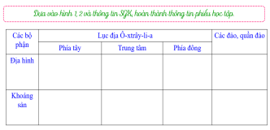  Nhiệm vụ 2: Dựa vào hình 3, thông tin SGK, em hãy cho biết:  - Lục địa Ô-xtrây-li-a có kiểu khí hậu chủ yếu nào? Vì sao?  - Khí hậu giữa các khu vực trên lục địa khác nhau như thế nào?  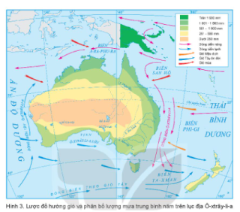  Nhiệm vụ 3: Dựa vào thông tin SGK, hình a,b và hiểu biết của mình, em hãy:  - Kể tên một số loài động vật ở châu Đại Dương?  - Nhận xét về các loài sinh vật ở châu Đại Dương?  Biểu tượng của đất nước Ô-xtray-li-a?  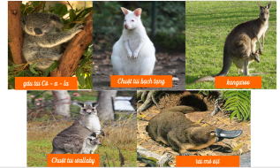  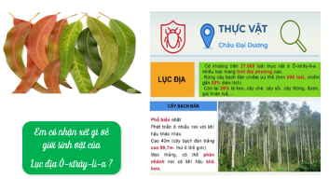  Bước 2: HS thực hiện nhiệm vụ  - HS trao đổi và trả lời các câu hỏi.  *Bước 3: HS báo cáo kết quả làm việc  - Gọi 1 học sinh bất kì trả lời câu hỏi.  - HS khác nhận xét, bổ sung  - GV mở rộng  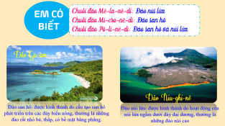  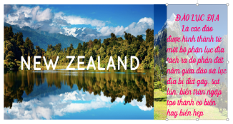  *Bước 4: Đánh giá và chốt kiến thức  - Giáo viên quan sát, nhận xét đánh giá quá trình thực hiện của học sinh về thái độ, tinh thần học tập, khả năng giao tiếp, trình bày và đánh giá kết quả cuối cùng của học sinh  - Chuẩn kiến thức: | 2. Đặc điểm tự nhiên  a. Địa hình và khoáng sản  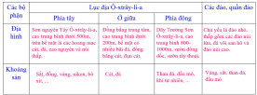  b. Khí hậu  - Phần lớn diện tích Ô-xtray-li-a thuộc đới nóng, tuy nhiên khí hậu có sự thay đổi từ bắc xuống nam, từ đông sang tây.  c. Sinh vật  - Nghèo về thành phần loài, mang tính địa phương cao.  - Động vật rất độc đáo.
2.3. Tìm hiểu về dân cư, một số vấn đề về lịch sử và văn hóa của Ô-xtray-li-a.
a. Mục tiêu
- Trình bày được đặc điểm dân cư, một số vấn đề về lịch sử và văn hoá độc đáo của Australia.
b. Nội dung
- Đặc điểm dân cư.
- Một số vấn đề về lịch sử và văn hoá độc đáo của Australia.
c. Sản Phẩm
- Câu trả lời của học sinh.
d. Cách thức tổ chức
Hoạt động của giáo viên và học sinh | Dự kiến sản phẩm
*Bước 1: Giao nhiệm vụ:  Hoạt động nhóm – 3 phút  Nhiệm vụ: Dựa vào hình 5, thông tin SGK, các em hãy trao đổi và hoàn thành bài tập sau:  Nhóm 1,3,5: Tìm hiểu về đặc điểm dân cư châu Đại Dương  - Số dân?  - Mật độ dân số?  - Phân bố dân cư? Giải thích nguyên nhân của sự phân bố đó?  - Thành phần dân cư?  Nhóm 2,4,6: Tìm hiểu về một số vấn đề về lịch sử và văn hoá độc đáo của Australia  - Người bản địa?  - Tại sao châu Đại Dương có nền văn hóa độc đáo? Đa dạng?  *Bước 2: HS thực hiện nhiệm vụ  - Các nhóm trao đổi, thảo luận và thống nhất két quả làm việc.  *Bước 3: HS báo cáo kết quả làm việc  - Gọi một nhóm bất kì trình bày nội dung phản hồi, các nhóm khác sẽ nhận xét, bổ sung.  GV mở rộng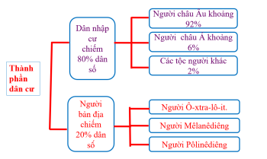  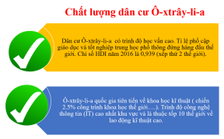  *Bước 4: Đánh giá và chốt kiến thức  - Giáo viên quan sát, nhận xét đánh giá quá trình thực hiện của học sinh về thái độ, tinh thần học tập, khả năng giao tiếp, trình bày và đánh giá kết quả cuối cùng của học sinh  - Chuẩn kiến thức: | 3. Dân cư, một số vấn đề lịch sử và văn hóa của Ô-xtraay-li-a.  a. Dân cư  - Số dân: 25,5 triệu người (2020)  - Mật độ dân số thấp: 3 người/km².  - Phân bố dân cư rất không đều, tập trung chủ yếu ở vùng duyên hải phía đông, đông nam và tây nam.  - Thành phần dân cư: Người nhập cư và bản địa.
2.4. Tìm hiểu về phương thức con người khai thác, sử dụng và bảo vệ thiên nhiên ở
Ô-xtray-li-a.
a. Mục tiêu
- Phân tích được phương thức con người khai thác, sử dụng và bảo vệ thiên nhiên ở Australia.
b. Nội dung
- Đọc thông tin, phân tích phương thức con người khai thác, sử dụng và bảo vệ thiên nhiên ở Australia
c. Sản Phẩm
- Câu trả lời của học sinh.
+ Khai thác thiên nhiên trong sản xuất nông nghiệp.
+ Khai thác khoáng sản.
+ Du lịch.
d. Cách thức tổ chức
Hoạt động của giáo viên và học sinh | Dự kiến sản phẩm
*Bước 1: Giao nhiệm vụ: Dựa vào thông tin SGK, mục em có biết:  - Lịch sử khai thác và sử dụng tài nguyên thiên nhiên ở Ô-xtrây-li-a?  - Thực trang khai thác, sử dụng tài nguyên ở Ô-xtrây-li-a?  - Việc sử dụng và khai thác tài nguyên có ảnh hưởng như thế nào đến tài nguyên và môi trường?  *Bước 2: HS thực hiện nhiệm vụ  *Bước 3: HS báo cáo kết quả làm việc  - Hs làm việc cá nhận để trả lời các câu hỏi.  *Bước 4: Đánh giá và chốt kiến thức  - Giáo viên quan sát, nhận xét đánh giá quá trình thực hiện của học sinh về thái độ, tinh thần học tập, khả năng giao tiếp, trình bày và đánh giá kết quả cuối cùng của học sinh  - Chuẩn kiến thức: | 4. Dân cư, một số vấn đề lịch sử và văn hóa của Ô-xtrây-li-a.  - Khai thác thiên nhiên trong sản xuất nông nghiệp  + Chăn nuôi gia súc theo hình thức chăn thả là chủ yếu.  + Trồng trọt: các loài cây có khả năng chịu hạn.  + Một số vấn đề cần quan tâm: Bảo vệ nguồn nước, chống hạn hán, chống nhiễm mặn.  - Khai thác khoáng sản đã có từ rất lâu.  - Du lịch: Đây là một trong những quốc gia phát triển du lịch bậc nhất thế giới.
3. Hoạt đông luyện tập
a. Mục tiêu
- Củng cố các kiến thức đã học trong bài
b. Nội dung
- Trả lời các câu hỏi củng cố kiến thức của bài học.
c. Sản Phẩm
- Câu trả lời cá nhân của học sinh: Hướng đông, nam và tây nam.
d. Cách thức tổ chức
*Bước 1: Giao nhiệm vụ cho học sinh:
1. Phần lớn Ô-xtray-li-a có cảnh quan gì?  2. Yếu tố gây ô nhiễm môi trường biển và đại dương?  3. Phần lớn khí hậu các đảo châu Đại Dương là gì?  4. Thiên tai thường xảy ra ở châu Đại dương là?  5. Chuỗi đảo Mi-crô-nê-di có nguồn gốc cấu tạo như thế nào?  6. Quần đảo Niu-di-len có khí hậu gì? | 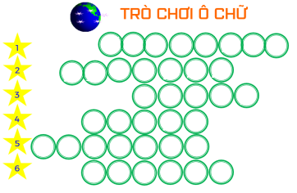
*Bước 2: Thực hiện nhiệm vụ
- HS dựa vào kiến thức đã học trong bài để tra lời câu hỏi.
*Bước 3: Báo cáo kết quả làm việc
*Bước 4: Gv quan sát, nhận xét đánh giá hoạt động học của hs.
4. Hoạt đông vận dụng, mở rộng
a. Mục tiêu
- Vận dụng kiến thức đã học để giải quyết vấn đề trong thực tiễn.
b. Nội dung
- Tìm hiểu thông tin về mối quan hệ hợp tác giữa Việt Nam và Ô-xtray-li-a.
- Biểu tượng của Ô-xtray-li-a?
c. Sản Phẩm
- Câu trả lời của học sinh.
d. Cách thức tổ chức
Bước 1: Giao nhiệm vụ
- Nhóm 1,3,5: Tìm hiểu về biểu tượng đất nước Ô-xtray-li-a.
- Nhóm 2,4,6: Tìm hiểu về mối quan hệ hợp tác giữa Việt Nam - Ô-xtray-li-a.
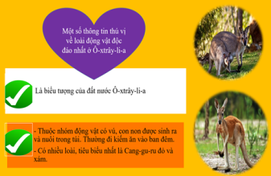
Bước 2: Thực hiện nhiệm vụ
- HS dựa vào phần đã chuẩn bị trước để thực hiện nhiệm vụ.
Bước 3: Báo cáo kết quả làm việc
Bước 4: Gv quan sát, nhận xét đánh giá hoạt động học của hs.

Trường:...................  Tổ:............................  Ngày: ........................ | Họ và tên giáo viên:  …………………….............................

TÊN BÀI DẠY - BÀI 19: CHÂU NAM CỰC
Môn học/Hoạt động giáo dục: LỊCH SỬ VÀ ĐỊA LÍ; Lớp: 7
Thời gian thực hiện: Tiết

I. MỤC TIÊU
1. Kiến thức
- Trình bày được lịch sử khám phá và nghiên cứu châu Nam Cực.
- Trình bày được những đặc điểm về vị trí địa lí và thiên nhiên nổi bật của châu Nam Cực.
- Mô tả được kịch bản về sự thay đổi của thiên nhiên châu Nam Cực khi có biến đổi khí hậu toàn cầu.
- Phân tích được bản đồ và các hình ảnh vệ tinh châu Nam Cực.
2. Năng lực
- Năng lực chung:
+ Tự chủ và tự học: Tự học và hoàn thiện các nhiệm vụ thông qua phiếu học tập.
+ Giao tiếp và hợp tác: Sử dụng ngôn ngữ, kết hợp với các công cụ học tập để trình bày thông tin, thảo luận nhóm.
+ Giải quyết vấn đề sáng tạo.
- Năng lực Địa lí
+ Năng lực nhận thức Địa lí: Năng lực nhận thức thế giới theo quan điểm không gian (xác định vị trí), giải thích hiện tượng và quá trình địa lí tự nhiên; phân tích mối quan hệ tác động qua lại giữa các đối tượng tự nhiên và của biến đổi khí hậu toàn cầu tới thiên nhiên ở châu Nam Cực.
- Năng lực tìm hiểu Địa lí: sử dụng công cụ Địa lí (bản đồ, bảng số liệu, hình ảnh, …)
- Năng lực vận dụng kiến thức, kĩ năng Địa lí vào cuộc sống.
3. Phẩm chất
- Có những hiểu biết đúng đắn về đặc điểm tự nhiên châu Nam Cực.
- Yêu thiên nhiên: Có ý thức bảo vệ tự nhiên giữa bối cảnh biến đổi khí hậu toàn cầu.
- Yêu khoa học, ham học hỏi, tìm tòi.
II. THIẾT BỊ DẠY HỌC VÀ HỌC LIỆU
- Bản đồ châu Nam Cực.
- Hình ảnh, video về tự nhiên Nam Cực, các hoạt động nghiên cứu tại châu Nam Cực.
III. TIẾN TRÌNH DẠY HỌC
1. Hoạt động xuất phát/ khởi động
a. Mục tiêu
- Kết nối vào bài học, tạo hứng thú cho người học.
b. Nội dung
- Thử tài hiểu biết một số kiến thức về châu Nam Cực
c. Sản phẩm
- Câu trả lời cá nhân của học sinh.
d. Cách thức tổ chức
Bước 1: GV giới thiệu trò chơi
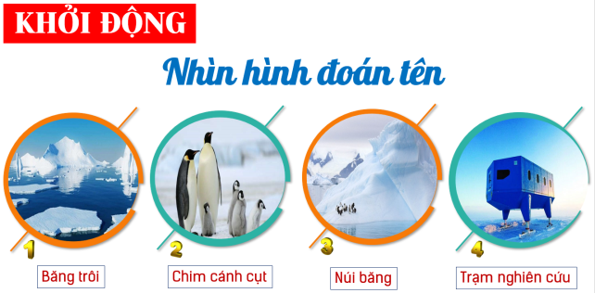
Bước 2: HS tham gia trò chơi.
Bước 3: Báo cáo kết quả
Bước 4: Đánh giá và chốt kiến thức, và kết nối vào bài học.
Trong các châu lục trên thế giới, cho đến nay chỉ có một châu lục duy nhất chua có dân cư sinh sống thường xuyên, đó là châu Nam Cực. Nguyên nhân nào khiến cho cả một châu lục rộng tới hơn 14 triệu km2 mà không có con người sinh sống thường xuyên?
2. Hoạt động 2: Hình thành kiến thức mới
2.1. Tìm hiểu lịch sử khám phá và nghiên cứu châu Nam Cực
a. Mục tiêu
- Trình bày được lịch sử khám phá và nghiên cứu châu Nam Cực
b. Nội dung
- Hãy nêu các mốc lớn trong lịch sư khám phá, nghiên cứu châu Nam Cực.
c. Sản Phẩm: Các mốc lớn trong lịch sử khám phá, nghiên cứu châu Nam Cực:
- Năm 1820, hai nhà hàng hải người Nga là Bê-linh-hao-den và La-da-rép đã phát hiện ra lục địa Nam Cực.
- Năm 1900, nhà thám hiểm người Na-uy là Boóc-rơ-grê-vim đã đặt chân tới lục địa Nam Cực.
- Ngày 14/12/1911, nhà thám hiểm A-mun -sen người Na Uy (cùng các đồng đội) tới được điểm cực Nam của Trái Đất.
- Từ năm 1957, việc nghiên cứu châu Nam được xúc tiến mạnh mẽ.
d. Cách thức tổ chức
Hoạt động của giáo viên và học sinh | Dự kiến sản phẩm
Bước 1: Giao nhiệm vụ  Nhiệm vụ 1: Dựa vào thông tin SGK, hãy nêu các mốc lớn trong lịch sư khám phá, nghiên cứu châu Nam Cực.  Nhiệm vụ 2: Tìm hiểu hiệp ước Nam Cực.  - Thời gian kí kết hiệp ước?  - Thành viên tham gia kí kết?  - Mục đích của hiệp ước Nam Cực  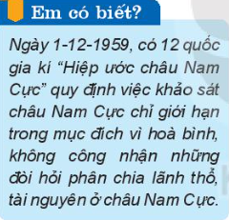  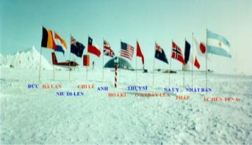  Bước 2: Thực hiện nhiệm vụ  Bước 3: Báo cáo kết quả  - HS báo cáo kết quả làm việc trước lớp  - HS khác nhận xét, bổ sung  Bước 4: Đánh giá và chốt kiến thức  - Giáo viên quan sát, nhận xét đánh giá quá trình thực hiện của học sinh về thái độ, tinh thần học tập, khả năng giao tiếp, trình bày và đánh giá kết quả cuối cùng của học sinh.  - Chuẩn kiến thức: | 1. Lịch sử khám phá, nghiên cứu châu Nam Cực:  - Năm 1820, hai nhà hàng hải người Nga là Bê-linh-hao-den và La-da-rép đã phát hiện ra lục địa Nam Cực.  - Năm 1900, nhà thám hiểm người Na-uy là Boóc-rơ-grê-vim đã đặt chân tới lục địa Nam Cực.  - Ngày 14/12/1911, nhà thám hiểm A-mun -sen người Na Uy (cùng các đồng đội) tới được điểm cực Nam của Trái Đất.  - Từ năm 1957, việc nghiên cứu châu Nam được xúc tiến mạnh mẽ.

2.2. Tìm hiểu vị trí địa lí của châu Nam Cực
a. Mục tiêu
- Trình bày được vị trí địa lí của châu Nam Cực.
- Phân tích được bản đồ và các hình ảnh vệ tinh châu Nam Cực.
b. Nội dung: Dựa vào thông tin trong mục 2 và bản đồ hình 2, hãy:
- Xác định trên bản đồ vị trí của châu Nam Cực.
- Cho biết vị trí địa lí ảnh hưởng như thế nào tới khí hậu của châu Nam Cực.
c. Sản Phẩm
- HS xác định được trên bản đồ vị trí của châu Nam Cực (nằm trong phạm vi phía nam của vòng cực Nam, đại dương bao bọc xung quanh, cách xa các châu lục khác).
- Châu Nam Cực nằm gần như hoàn toàn trong đới lạnh, vì thế có khí hậu lạnh giá quanh năm.
d. Cách thức tổ chức
Hoạt động của giáo viên và học sinh | Dự kiến sản phẩm
Bước 1: Giao nhiệm vụ: Dựa vào thông tin trong mục 2 và bản đồ hình 2, hãy: 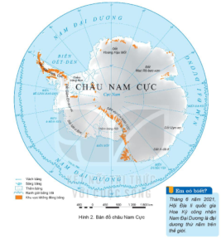  - Xác định trên bản đồ vị trí của châu Nam Cực?  - Vị trí địa lí ảnh hưởng như thế nào tới khí hậu của châu Nam Cực?  Bước 2: HS thực hiện nhiệm vụ  - HS trao đổi và trả lời câu hỏi  Bước 3: HS báo cáo kết quả làm việc  - HS trình bày, các nhóm khác nhận xét, bổ sung  - Thang chấm bài báo cáo của các nhóm.  Bước 4: Đánh giá và chốt kiến thức  - Giáo viên quan sát, nhận xét đánh giá quá trình thực hiện của học sinh về thái độ, tinh thần học tập, khả năng giao tiếp, trình bày và đánh giá kết quả cuối cùng của học sinh. | 2. Vị trí địa lí  - Châu Nam Cực nằm trong phạm vi phía nam của vòng cực Nam, đại dương bao bọc xung quanh, cách xa các châu lục khác.  - Châu Nam Cực nằm gần như hoàn toàn trong đới lạnh, vì thế có khí hậu lạnh giá quanh năm.

2.3. Tìm hiểu về đặc điểm tự nhiên và tài nguyên thiên nhiên của châu Nam Cực
a. Mục tiêu
- Trình bày được những đặc điểm tự nhiên nổi bật của châu Nam Cực.
- Phân tích được các hình ảnh về châu Nam Cực.
- Trình bày được những đặc điểm tài nguyên thiên nhiên nổi bật của châu Nam Cực.
b. Nội dung
- Dựa vào thông tin và hình ảnh trong mục a, nêu đặc điểm tự nhiên của châu Nam Cực.
- Dựa vào thông tin trong mục b, hãy kể tên các tài nguyên thiên nhiên ở châu Nam Cực.
c. Sản Phẩm
- Đặc điểm tự nhiên
+ Địa hình: Tương đối bằng phẳng, được coi là một cao nguyên băng khổng lồ, 98% bề mặt bị phủ bởi băng. Độ cao trung bình lớn nhất trong các châu lục với độ cao hơn 2 040 m.
+ Khí hậu: Lạnh và khô nhất thế giới. Nhiệt độ không bao giờ vượt quá 0°c, nhiệt độ thấp nhất là -94,5°c (nàm 1967). Lượng mưa, tuyết rơi rất thấp, vùng ven biển chỉ dưới 200 mm/năm; vào sâu trong lục địa, luợng mưa, tuyết rơi càng thấp. Gió từ trung íâm lục địa thổi ra với vận tốc íhường trên 60 km/giờ; đây là nơi có gió bão nhiều nhất thế giới.
+ Sinh vật: Rất nghèo nàn; chỉ ở ven lục địa mói có một số loài thực vật bậc thấp (rêu, địa y, tảo, nấm) và mội vài loài động vật chịu được lạnh (chim cánh cụt, chim biển, hải cẩu, ...). Giới động vật ở vùng biển phong phú hơn trên lục địa, động vật biển nổi bật là cá voi xanh.
- Tài nguyên thiên nhiên
+ Nước ngọt: chiếm 60% lượng nước ngọt trên Trái Đất.
+ Các loại khoáng sản: Than đá, sắt, đổng. Vùng thềm lục địa có tiềm năng về dầu mỏ, khí tự nhiên.
d. Cách thức tổ chức
Hoạt động của giáo viên và học sinh | Dự kiến sản phẩm
Bước 1: Giao nhiệm vụ  Nhiệm vụ 1 – Hoạt động nhóm: Dựa vào thông tin và hình ảnh trong mục a, nêu đặc điểm tự nhiên của châu Nam Cực.  N1,5: Địa hình  N2,4: Khí hậu  N3,6: Sinh vật  Nhiệm vụ 2: Dựa vào thông tin mục b, kể tên các loại tài nguyên của châu Nam Cực?  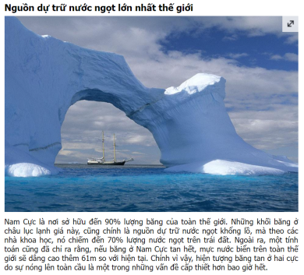  Bước 2: HS thực hiện nhiệm vụ  - HS trao đổi và trả lời câu hỏi  Bước 3: HS báo cáo kết quả làm việc  - HS trình bày, các nhóm khác nhận xét, bổ sung  - Thang chấm bài báo cáo của các nhóm.  Bước 4: Đánh giá và chốt kiến thức  - Giáo viên quan sát, nhận xét đánh giá quá trình thực hiện của học sinh về thái độ, tinh thần học tập, khả năng giao tiếp, trình bày và đánh giá kết quả cuối cùng của học sinh. | 3. Đặc điểm tự nhiên và tài nguyên thiên nhiên  a. Đặc điểm tự nhiên  + Địa hình: Tương đối bằng phẳng, được coi là một cao nguyên băng khổng lồ. Độ cao trung bình lớn nhất trong các châu lục với độ cao hơn 2 040 m.  + Khí hậu: Lạnh và khô nhất thế giới. Đây là nơi có gió bão nhiều nhất thế giới.  + Sinh vật: Rất nghèo nàn.  b. Tài nguyên thiên nhiên  + Nước ngọt: chiếm 60% lượng nước ngọt trên Trái Đất.  + Các loại khoáng sản: Than đá, sắt, đổng. Vùng thềm lục địa có tiềm năng về dầu mỏ, khí tự nhiên.

2.4. Tìm hiểu về kịch bản sự thay đổi thiên nhiên châu Nam Cực khi có biến đổi khí hậu toàn cầu.
a. Mục tiêu
- Mô tả được kịch bản về sự thay đổi của thiên nhiên châu Nam Cực khi có biến đổi khí hậu toàn cầu.
- Phân tích được bản đồ và các hình ảnh về châu Nam Cực.
b. Nội dung
- Đọc thông tin trong mục 4, cho biết kịch bản về sự thay đổi thiên nhiên châu Nam Cực khi có biến đổi khí hậu toàn cầu.
c. Sản Phẩm
- Thiên nhiên châu Nam Cực có tính nhạy cảm cao nên dễ bị thay đổi khi có biến đổi khí hậu.
- Đến cuối thế kỉ XXI, nhiệt độ ở châu Nam Cực sẽ tăng 0,5°c, lượng mưa cũng tăng lên, mực nước biển sẽ dâng thêm 0,05 - 0,32 m.
- Hệ quả: Nhiều hệ sinh thái sẽ mất đi nhưng lại xuất hiện các đồng cỏ ở vùng ven biển. Lớp băng phủ ở vùng trung tâm sẽ dày thêm do có nước mưa cung cấp.
d. Cách thức tổ chức
Hoạt động của giáo viên và học sinh | Dự kiến sản phẩm
Bước 1: Giao nhiệm vụ  - Quan sát hình bên nhận xét về sự thay đổi nhiệt độ của châu Nam Cực qua các giai đoạn?  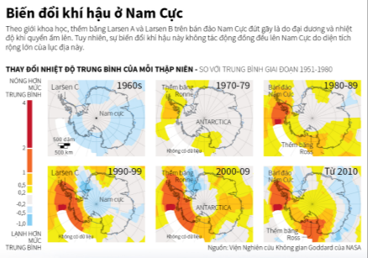  - Đọc thông tin trong mục 4, cho biết kịch bản về sự thay đổi thiên nhiên châu Nam Cực khi có biến đổi khí hậu toàn cầu.  Bước 2: HS thực hiện nhiệm vụ  - HS trao đổi và trả lời câu hỏi  Bước 3: HS báo cáo kết quả làm việc  - HS trình bày, các nhóm khác nhận xét, bổ sung  - Thang chấm bài báo cáo của các nhóm.  Bước 4: Đánh giá và chốt kiến thức  - Giáo viên quan sát, nhận xét đánh giá quá trình thực hiện của học sinh về thái độ, tinh thần học tập, khả năng giao tiếp, trình bày và đánh giá kết quả cuối cùng của học sinh.  - Chuẩn kiến thức: | 4. Kịch bản sự thay đổi thiên nhiên châu Nam Cực khi có biến đổi khí hậu toàn cầu.  - Đến cuối thế kỉ XXI, nhiệt độ ở châu Nam Cực sẽ tăng 0,5°c, lượng mưa cũng tăng lên, mực nước biển sẽ dâng thêm 0,05 - 0,32 m.  - Hệ quả: Nhiều hệ sinh thái sẽ mất đi nhưng lại xuất hiện các đồng cỏ ở vùng ven biển. Lớp băng phủ ở vùng trung tâm sẽ dày thêm do có nước mưa cung cấp.

*Gv mở rộng:
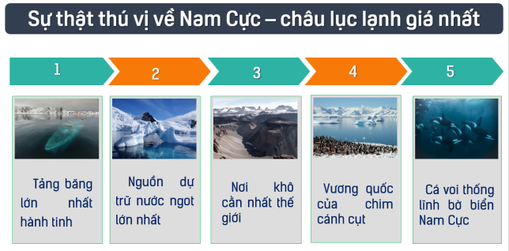
3. Hoạt động luyện tập
a. Mục tiêu
- Củng cố, luyện tập các kiến thức đã học trong bài.
b. Nội dung
- Tham gia trò chơi để thực hiện nhiệm vụ học tập
c. Sản Phẩm
- Câu trả lời của học sinh
d. Cách thức tổ chức
Bước 1: Giao nhiệm vụ cho học sinh.  Bước 2: Thực hiện nhiệm vụ  Bước 3: Báo cáo kết quả làm việc  Bước 4: GV nhận xét, đánh giá và chuẩn kiến thức. | 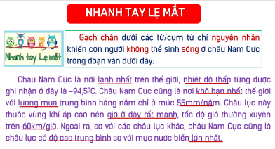
4. Hoạt động vận dụng, mở rộng
a. Mục tiêu
- Vận dụng kiến thức đã học để giải quyết vấn đề trong thực tiễn.
b. Nội dung
- Vẽ tranh kêu gọi bảo vệ môi trường, ứng phó biến đổi khí hậu bảo vệ lớp phủ băng ở Nam Cực.
c. Sản Phẩm
- Câu trả lời của học sinh.
d. Cách thức tổ chức
Bước 1: Giao nhiệm vụ
- Em hãy vẽ một bức tranh với chủ đề kêu gọi bảo vệ môi trường, ứng phó biến đổi khí hậu bảo vệ lớp phủ băng ở Nam Cực.
Bước 2: HS thực hiện nhiệm vụ
Bước 3: Báo cáo kết quả làm việc vào tiết học tiếp theo.
Bước 4: Gv quan sát, nhận xét đánh giá hoạt động học của hs.

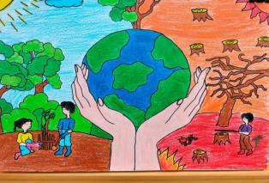 | 